РАСПОЗНАВАНИЕ И ОБРАБОТКА ВРЕМЕННЫХ РЯДОВ
Обсудим проблемы, которые могут возникнуть при предварительной обработке временных рядов. Некоторые из таких проблем хорошо знакомы опытным аналитикам, но к ним не относятся трудности выбора временных меток. Как и в любой другой задаче анализа данных, очистка и предварительная обработка данных являются залогом правильной расстановки временных меток. Каким бы хорошим ни был метод, он не будет работать с неупорядоченными данными.
Большинству аналитиков приходится либо находить, выравнивать, очищать и сглаживать собственные данные для последующего анализа в виде временных рядов, либо заняться решением совершенно иных задач. При подготовке данных приходится решать множество вопросов: от объединения разрозненных столбцов и повторной выборки нерегулярных или отсутствующих данных до выравнивания временных рядов с разными временными осями. Здесь мы поможем вам создать содержательный и правильно подготовленный набор временных рядов.
Рассмотрим следующие операции по поиску и очистке временных рядов.
• Поиск временных рядов в онлайн-хранилищах;
• Обнаружение и извлечение временных рядов из источников, изначально не предназначенных для хранения временных рядов;
• Решение типичных проблем обработки временных рядов, в частности трудностей расстановки временных меток
Вы научитесь обнаруживать и подготавливать источники временных рядов к последующему анализу.
Источники временных рядов
Ответ на вопрос, где можно найти временной ряд и как его очистить от лишних данных, зависит от преследуемой цели.
• Поиск подходящего набора данных для обучения или тестирования;
• Создание набора временных рядов из существующих данных, которые не имеют явно выраженной временной ориентации.
В первом случае уже собранные кем-то наборы данных с известными контрольными показателями используются для проверки правильности проведения анализа. Чаще всего они представлены конкурсными наборами данных (такими, как Kaggle) или наборами данных, хранящихся в репозиториях. Получив такой набор, вам требуется дополнительно подготовить его — очистить для собственных целей даже несмотря на то, что тот прошел некую предварительную обработку.
Во втором случае для получения информативных временных рядов вам нужно распознать в имеющемся наборе данных значения, снабженные временными метками, преобразовать их в ряды, очистить и выровнять с другими данными, имеющими временные метки. Я буду называть данные, извлеченные из таких источников, полученными временными рядами (это мой собственный, а не технический термин).
Далее мы обсудим как подготовленные наборы данных, так и полученные временные ряды.
Подготовленные наборы данных
Лучший способ освоить аналитические методы или приемы моделирования — применить их к разным наборам данных и посмотреть, к каким результатам это приведет и как их можно использовать в собственных целях. Проще всего проводить такое обучение на заранее подготовленных наборах данных.
Несмотря на то что временные ряды встречаются повсюду, найти необходимые данные далеко не всегда так просто, как того хотелось бы. Если вы часто оказываетесь в таком положении, обратитесь за помощью к распространенным репозиториям временных рядов. Далее мы рассмотрим несколько наиболее примечательных вариантов.
Репозиторий UCI Machine Learning
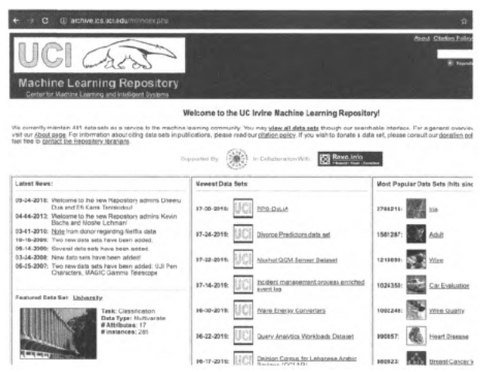
Репозиторий UCI Machine Learning (https: //perma.cc/M3XC-M9HU) (рис. 1) содержит около 80 временных рядов, начиная с ежечасных показателей качества воздуха в итальянском городе и журналов доступа к файлам Amazon и заканчивая записями об активности, рационе питания и уровне сахара в крови больных диабетом. Это очень разнотипные сведения — просмотр файлов показывает, что они отражают различные способы временной регистрации данных, но все они представлены временными рядами.

Рис. 1. В репозитории UCI Machine Learning хранятся временные ряды, снабженные подробным описанием
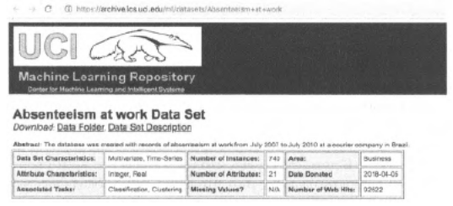
Рассмотрим первый набор данных (https ://perma.cc/8E7D-ESGM), относящийся к категории Time Series (Временные ряды) репозитория UCI Machine Learning, в котором приведены сведения о прогулах на рабочем месте (рис. 2).

Рис. 2. Данные об отсутствии сотрудников на рабочем месте — первый из хранящихся в репозитории UCI Machine Learning временных рядов
Беглый просмотр данных показывает, что в наборе данных присутствуют такие столбцы с временными данными, как Month of absence (Месяц отсутствия), Day of the week (День отсуствия) и Seasons (Времена года), но нет столбца, указывающего год события. Кроме того, в отдельном столбце указываются имена сотрудников с продублированными в некоторых временных индексах показателями.
Наконец, в нескольких дополнительных столбцах приводятся важные сведения о сотрудниках.
Набор данных может показаться довольно сложным для обработки, поскольку сначала нам необходимо определить, все ли данные были получены за один год или они собирались несколько раз с 1 по 12 месяцы в течение нескольких лет. Необходимо также решить, как должно подсчитываться общее количество прогулов — по временным индексам или идентификаторам сотрудников, перечисленных в наборе данных. В первом случае мы получим всего один временной ряд, тогда как во втором случае у нас будет сразу несколько временных рядов с перекрывающимися временными метками. Способ представления данных зависит от вопроса, ответ на который мы хотим получить.
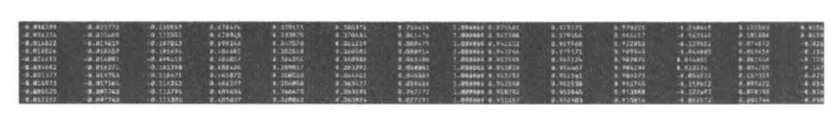
Сравните набор данных о прогулах на рабочем месте с другим набором данных, приведенным в начале списка Time Series, — о знаках австралийского языка жестов (https: //perma.cc/TC5E-Z6H4), полученных и описанных с помощью контроллера Nintendo PowerGlove. Данные хранятся в виде набора больших CSV-файлов, каждый из которых помещается в отдельную папку, название которой отражает имя человека, демонстрирующего описываемый файлом знак.

Рис. 3. Первые несколько строк набора данных, описывающего австралийский язык жестов. Как видите, набор включает огромное количество значений. В этом наборе данных столбцы не имеют названий, а их значения не содержат временных меток. Тем не менее он представляет собой временной ряд, поскольку на оси отмечены временные шаги, совершаемые только в одном направлении (вперед), независимо от точного времени совершения событий. Заметьте, что здесь распознавание временных рядов не требует использования единиц измерения времени; достаточно выделить общую последовательность, а не точные временные индексы. В этом случае все, что вас интересует, — это порядок следования событий и подтверждение того, что измерения проводились через регулярные промежутки времени, о чем можно узнать из описания данных.
Проводя анализ обоих наборов данных, заметили, что их обработка сопряжена с самыми разными трудностями. Перечислим наиболее важные проблемы, с которые нам довелось встречаться.
• Неполный набор временных меток
• Временная ось может быть направлена горизонтально или вертикально
• Различные концепции представления времени
Репозиторий UEA and UCR Time Series Classification
Хранилище UEA and UCR Time Series Classification — это проект, предоставляющий на ваше суждение стандартные наборы временных рядов, обычно применяемых при изучении методов и алгоритмов классификации данных. Репозиторий также включает сильно различающиеся наборы данных. В этом легко убедиться на примере всего двух из них.
Первый рассматриваемый нами набор данных относится к задаче классификации движений в йоге (https ://perma. cc/U6MU-2SCZ). Задача классификации заключается в распознавании различий между двумя сериями фотографий, отснятых при смене поз йоги, принимаемых разными актерами. Впоследствии все полученные снимки преобразуются в одномерные ряды данных. Данные сохраняются в файле формата CSV, в котором крайний слева столбец отводится для подписей данных, а в остальных столбцах представлены отдельные временные шаги. Ось времени направлена слева направо вдоль строк, а не сверху вниз — вдоль строк.
Графики двух произвольно выбранных временных рядов для актеров каждого пола показаны на рис. 4.
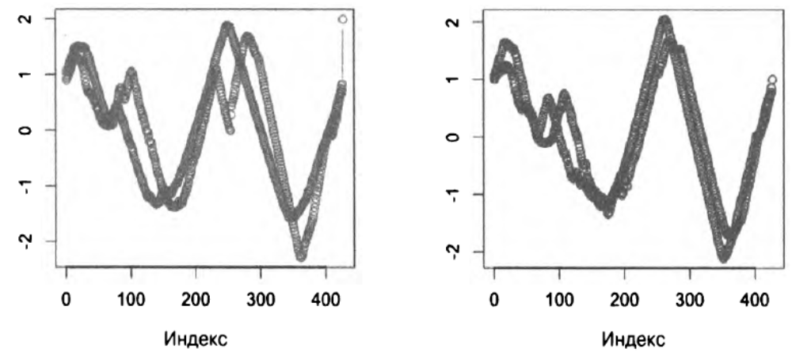
Рис. 4. Повторяющиеся графики, описывающие движения при смене поз в йоге актерами мужского и женского полов. Движения каждого актера представлены двумя временными рядами. На оси х явные временные метки не указаны. Их абсолютные значения не столь важны, как равномерность размещения точек данных вдоль оси х, как в данном случае
Одномерный и многомерный временные ряды Рассматриваемые до сих пор наборы данных представлялись одномерными временными рядами, т.е. характеризовались всего одной изменяемой во времени переменной.
Многомерные временные ряды включают несколько таких переменных, измеренных в каждой временной метке. Они особенно богаты информацией, потому что часто переменные взаимосвязаны и демонстрируют временные зависимости друг от друга. Мы познакомимся с многомерными временными рядами немного позже.
Следующим рассмотрим набор данных (https://perma.cc/CJ7A-SXFD), в котором сорта вин классифицированы по регионам в соответствии с формой их спектрограммы. Что же делает такой набор данных пригодным для анализа методами временных рядов? В нашем случае спектрограмма представляет собой график зависимости интенсивности поглощения от длины световых волн.
Как видите, задача классификации временных рядов не предполагает рассмотрение временного измерения. Однако метод анализа временных рядов применим и здесь, поскольку значения на оси х уникальны, равномерно распределены и заданы через строго заданные интервалы. Заметьте, что в этом методе, в отличие от метода перекрестного анализа, учитывается дополнительный фактор, определяющий способ упорядочивания значений вдоль оси х, например время, длина волны и т.д. Пример графика “временного” ряда, в котором временное измерение отсутствует, приведен на рис. 5. Как видите, оси времени на нем действительно нет, но набор данных выглядит более чем упорядоченным, поэтому к нему можно смело применять стандартные методы обработки временных рядов.
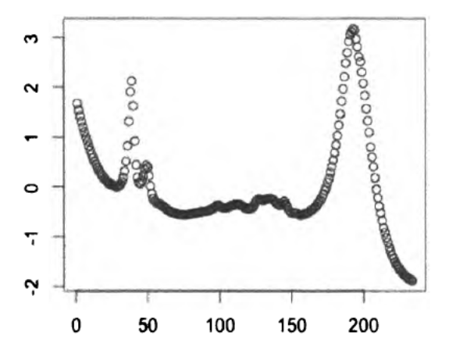
Рис. 5. Образец спектра вина, взятый из набора данных. Пики на кривой указывают длины волн, характеризующихся особенно большими уровнями поглощения. Длины волн равномерно задаются вдоль оси х, тогда как ось у, также имеющая линейный масштаб, определяет уровень поглощения. Для сравнения таких графиков подходят любые методы анализа временных рядов
Наборы временных рядов, предоставляемые правительственными организациями
Правительство США собирает данные, представленные временными рядами, на протяжении десятилетий, а в отдельных случаях даже столетий. Например, Национальные центры информации об окружающей среде (National Centers for Environmental Information — NOAA) (https://perma.cc/EA5R-TP5L) регулярно публикуют данные о температуре и осадках, собираемые с интервалом 15 минут со всех метеостанций США. Статистическое управление (Bureau of Labor Statistics) (https: //www.bls. gov/) предоставляет ежемесячные сведения об изменении уровня безработицы во всех регионах страны. Центры по контролю и профилактике заболеваний (Centers for Disease Control and Prevention) (https: //perma. cc/Y6KG-T948) издают еженедельные отчеты о количестве переболевших гриппом в текущем сезоне. Федеральный резервный банк Сент-Луиса (https://fred.stlouisfed.org) предоставляет в открытый доступ необычайно полезный набор экономических временных рядов.
Обращаясь к данным правительственных организаций в процессе обучения методам анализа временных рядов, лучше всего использовать их только для знакомства и построения информативных графиков. Детальное изучение таких наборов данных может вызывать серьезные трудности, как как они описывают чрезвычайно сложные задачи. Например, многие экономисты посвящают всю свою карьеру разработке моделей предсказания уровня безработицы, но получаемые ими результаты очень часто расходятся с официально опубликованными.
Для правительственных организаций составление точных прогнозов, которые сводятся к решению сложных вычислительных задач, является не только социально выгодным, но и жизненно необходимым занятием. К решению таких задач привлекаются многие высококвалифицированные исследователи, но пока что им не удалось достичь действительно значимых результатов. Работать над непростыми задачами очень увлекательно, но обучаться на них невероятно сложно.
Временные ряды в данных, предоставляемых правительственными организациями
На государственных сайтах, подобных упомянутым выше, нетрудно найти превеликое множество актуальных и многообещающих наборов данных. Собираемые правительственными организациями данные могут послужить прекрасным источником необычайно интересных временных рядов. Например, используя их, можно построить параллельные временные ряды с экономическими и климатическими показателями или отследить взаимосвязь между различного рода правонарушениями и структурой государственных расходов. Для выполнения таких задач вам придется научиться извлекать и комбинировать данные из нескольких совершенно разных наборов.
По целому ряду причин обращаться к временным рядам, полученным с сайтов правительственных организаций, следует крайне предусмотрительно. Принятые в них условные обозначения, названия столбцов и даже их назначение часто изменяются без предупреждения и специального оглашения. Решения о запуске и завершении правительственных проектов часто принимаются спонтанно под влиянием политических, финансовых и других не менее непредсказуемых факторов. Кроме того, данные на правительственных сайтах могут представляться в самых неожиданных форматах, а сами наборы, в отличие от предоставляемых коммерческим сектором, не отличаются хорошей структурой и последовательностью. Все это сильно усложняет дальнейшее использование предоставляемых в широкий доступ временных рядов.
Дополнительные источники данных
Вам обязательно нужно познакомиться с приведенными далее репозиториями.
CompEngine
https://comp-engine.org/
Эта самоорганизующееся хранилище данных содержит более 25 тысяч баз временных рядов, которые насчитывают почти 140 миллионов отдельных точек данных. Назначение этого хранилища данных и связанного с ним программного обеспечения, снабженного отдельным веб-интерфейсом, состоит в организации и сопровождении системы сравнительного анализа временных рядов (highly comparative time-series analysis — hctsa). Такой анализ проводится с целью выявления в исходных наборах данных всех возможных типов временных зависимостей, специфичных для указанной предметной области.
Пакеты Мсотр и М4сотр2018 языка R
https://cran.r-project.org/web/packages/Мсотр/index.html
https://github.com/carlanetto/M4comp2018
Эти пакеты языка R включают наборы данных, предоставляемые участникам конкурса М, проводимого в 1982 году (1001 временной ряд), а также конкурсов М3 (3003 временных ряда) и М4 (100 000 временных рядов), проводимых соответственно в 2000 и 2018 годах. Упомянутые выше соревнования по анализу временных рядов уже рассматривались в контексте попыток профессора Роба Хайндмана получить точные методы прогнозирования временных рядов. Дополнительные наборы данных, предоставляемые участникам в других соревнованиях по прогнозированию временных рядов, включены в пакет tscompdata (https://github.com/robjhyndman/tscompdata). Наконец, более специализированные наборы временных рядов можно найти во вспомогательных пакетах языка R, доступных для загрузки из раздела Time Series Data (Данные временных рядов) репозитория CRAN (https//perma. cc/2694-D7 9К).
Полученные временные ряды
Концепция полученного временного ряда рассматривалась нами ранее. Она заключается том, что такой временной ряд извлекается из самых разных источников данных. Если быть предельно точным, то такой временной ряд строится из отдельных точек данных, достаточных для его получения, без каких-либо принимаемых в расчет допущений. Ярким примером является объединение временных рядов с данными о транзакциях некого клиента, извлекаемых из общей реляционной базы данных транзакций компании. В таком случае временной ряд может быть построен только потому, что в базе данных хранятся временные значения, которые можно использовать в качестве временных меток или их аналогов. Из исходного набора данных всегда можно извлечь совершенно иные временные ряды, например временной ряд общего для компании дневного объема транзакций или общих недельных поступлений от клиентов женского пола. Более того, подобным образом можно получить временной ряд нескольких переменных, например представляющий сведения об общих недельных поступлениях от всех клиентов в возрасте до 18 лет, общих недельных поступлений от клиентов женского пола старше 65 лет и общих недельных расходах на рекламу.
В таком временном ряду на каждом временном шаге указываются сразу три индикатора, т.е. он представляет данные трех переменных. Поиск временного ряда в структурированных данных, который в явном виде в них не содержится, выполняется очень просто, если такие данные снабжены временными метками. Ниже приведено несколько примеров задания временных меток в стандартных базах данных.
Временные метки событий
Если в данных присутствуют временные метки, то есть все основания утверждать, что на их основе можно создать временной ряд. Вы получите временной ряд даже в случае регистрации одного только времени доступа к рабочим файлам без указания любой другой информации. В этом случае вы можете сопоставить каждую из временных меток с ее разностью с более поздней временной меткой так, что результирующий временной ряд будет состоять из значений времени на оси х и разности между временными метками на оси у.
Вы можете пойти дальше, вычисляя среднее значения таких разностей, суммируя их за длительные периоды или просто регистрируя для других целей.
Вневременные измерения, в которых время заменяется другим измерением
В некоторых случаях время не задается явным образом, но учитывается структурой набора данных. Например, данные всегда можно рассматривать как последовательность значений, отстоящих друг от друга на определенном расстоянии, которое задается экспериментально выверенным параметром, таким как смещение датчика, движущегося с известной скоростью. Если вам удастся сопоставить одну из имеющихся переменных времени, то вы получите самый настоящий временной ряд. С другой стороны, если значения одной из осей выражаются через известные соотношения с расстоянием и другой характеристикой, определяющей порядок размещения данных на другой оси (например, как в случае длин волн на рассматриваемых ранее спектрограммах сортов вин), то в вашем распоряжении находятся полноценные временные ряды.
Физические данные
Сбором физических показателей занимаются во многих научных дисциплинах, будь то медицина, сурдология или метеорология. Но если раньше такие данные представлялись вручную собранными записями физических сигналов, регистрируемых с помощью аналоговых устройств, то в настоящее время они сразу сохраняются в цифровом формате. Данные современных временных рядов могут храниться в совершенно неочевидных и даже необычных форматах, например в виде графических файлов или векторов одного из полей базы данных.
Получение набора временных рядов из таблиц
Наиболее типичный пример полученного временного ряда — это ряд, извлеченный из набора данных о состояниях и событиях, хранящегося в реляционной базе данных. Такой способ получения временных рядов также является наиболее востребованным, поскольку в традиционных реляционных базах данных по-прежнему хранится невероятно большое количество важной информации.
Представьте, что вы состоите в крупной благотворительной организации. Перед вами стоит задача определить факторы, которые можно проанализировать с помощью временных рядов.
• Реакция держателей электронных почтовых ящиков на получение новых писем с течением времени. Просматривались письма или нет?
• История членства. Были ли в истории организации периоды, когда ее ряды покидали отдельные члены?
• История платежей. Можно ли спрогнозировать время внесения добровольных взносов определенным членом организации?
Вы можете проанализировать имеющиеся данные, рассмотрев их с позиции временных рядов.
• Сгенерируйте двумерную гистограмму, отображающую количество просмотров электронных писем в зависимости от времени, отдельно для каждого члена организации, чтобы понять, появляется ли у кого-то из них усталость от работы с электронной почтой. (Подробно о роли двумерных гистограмм в анализе временных рядов будет дано в последующих занятиях)
• Проверьте, прописаны ли для членов вашей организации стандартные поведенческие шаблоны (правила), которым они должны следовать в ключевых ситуациях. Например, существует ли правило, указывающее, при каких обстоятельствах (проступках) член организации должен покинуть ее ряды (возможно, не ответил на три письма подряд)? В ходе анализа временных рядов такую задачу можно решить, установив связь между статусом членства в организации и внешними действиями.
• Задачу прогнозирования платежей легко можно свести к задаче прогнозирования временных рядов. (О классическом статистическом подходе к прогнозированию мы поговорим позже)
Как видите, самая обычная реляционная база данных может стать источником большого количества задач, решаемых с помощью временных рядов. Чаще всего разработка структуры таких баз данных ведется без учета того, что они когда-нибудь смогут использоваться в качестве источников временных рядов. В подобных случаях временные ряды приходится извлекать из отдельных таблиц и других разрозненных источников.
Учебная задача: получение временных рядов
Если вам посчастливилось заполучить несколько связанных источников данных, то выровняйте их, учитывая возможные различия в уровнях масштабирования значений и устранив несоответствия во временных метках. В качестве наглядного примера давайте создадим несколько наборов данных для упомянутой выше некоммерческой организации. Предположим, в вашем распоряжении находятся данные, приведенные в табл. 1.-3.
Таблица 1. Год вступления в организацию и текущий статус членства
Идентификатор | Год вступления в организацию | Статус
1 | 2017 | Золотой
2 | 2018 | Серебряный
3 | 2016 | Недействительный

Таблица 2. Недельное количество писем, отправленных члену организации, которые были им открыты
Идентификатор | Неделя | Количество открытых писем
2 | 2017-01-08 | 3
2 | 2018-01-15 | 2
1 | 2016-01-15 | 1

Таблица 3. Данные о добровольных взносах
Идентификатор | Метка времени | Сумма взноса, долл.
2 | 2017-05-22 11:27:49 | 100
2 | 2017-04-13 09:19:02 | 350
1 | 2018-01-01 00:15:45 | 25

Работать с данными в простой табличной форме вам придется чаще всего. Имея такие данные, вы можете ответить на многие вопросы, например, о том, как количество открытых членом организации писем соотносится с общей суммой добровольных взносов.
Вы также можете ответить на вопросы временного характера, например внесет ли пожертвование участник вскоре после вступления в организацию или через какое-то время. Однако, не переводя эти данные в более удобный для временных рядов формат, вы не сможете распознать однозначно поведение, которое поможет в предсказании того, когда именно будет сделан взнос (скажем, на основании того, просматривались последние письма или нет).
Для анализа данных методами временных рядов нужно представить их в правильном формате. И тут мы сталкиваемся с рядом проблем, требующих обязательного решения.
Сначала в имеющихся данных необходимо определить временные оси. В предыдущих таблицах обозначены три уровня временного масштабирования.
• Годовой статус участника.
• Еженедельный подсчет открытых писем.
• Точные временные метки совершения добровольных взносов.
Кроме того, нужно удостовериться, что данные означают именно то, что, по вашему мнению, должны означать. Допустим, что вы хотите удостовериться, что текущий статус определяется его годовым, а не другим, более краткосрочным статусом. Один из способов ответить на этот вопрос — проверить, есть ли у членов организации более одной записи.
## Python
>>> YearJoined.groupby('memberld')count().
groupby('memberStats ').count()
1000
Здесь мы видим, что все 1000 членов имеют только один статус, поэтому для всех них показатель YearJoined, скорее всего, будет указывать год вступления в организацию, а по нему будет определяться текущий статус или статус на момент вступления в организацию. Такое подробное изучение данных крайне важно для понимания области использования переменной статуса — планируя поддавать данные более глубокому анализу, необходимо внимательно исследовать их вместе с тем, кто досконально разбирается в их структуре. Если бы текущий статус члена организации применялся для анализа прошлых данных, то это считалось бы упреждением, поскольку вы вводили бы дополнительные элементы в модель временного ряда, которые на тот момент еще не были известны. Вот почему нельзя использовать переменную статуса, такую как YearJoined, в модели данных, не зная точно, когда именно она была определена.
Что такое упреждение
Термин упреждение используется в анализе временных рядов для обозначения любых знаний о будущем. Вы не должны располагать такими знаниями при разработке, обучении или оценке модели. Упреждение — это способ узнать из данных что-то о будущем раньше, чем полагается.
Упреждением называется принцип, согласно которому информация о том, что произойдет в будущем, может распространиться во времени и повлиять на поведение модели в прошлом. Например, выбирая гиперпараметры для модели, вы можете неоднократно протестировать ее на своем наборе данных, затем выбрать лучшую модель и начать анализ с самого начала, чтобы проверить и эту модель.
Но такой подход будет неправильным, потому что вы выбрали модель в тот момент времени, когда уже знали, что произойдет в следующий момент времени, а это самое настоящее упреждение.
К сожалению, не существует автоматизированного метода или статистического теста проверки данных на упреждение, поэтому вы должны предельно внимательно изучать их перед построением модели и дальнейшим анализом.
Если посмотреть на таблицу учета электронных писем, то легко заметить, что данные столбца week(неделя) могут указываться либо за недельные периоды, либо на моменты времени, определенные недельными временными метками.
При этом совершенно понятно, что они должны отображать информацию, собранную на протяжении недельных интервалов времени, поэтому мы должны рассматривать указанные временные значения как недельные периоды, а не как временные метки, отстоящие одна от другой на недельное расстояние.
Далее нам предстоит оценить некоторые важные характеристики данных. Например, крайне важно понимать, как формируется недельный отчет. Хотя у нас нет планов по реструктуризации таблицы, если в рассматриваемой предметной области неделя интерпретируется необычным образом, то это нужно обязательно учитывать при изучении данных. В процессе анализа человеческой деятельности календарная неделя обычно начинается с воскресенья и заканчивается в субботу или длится с понедельника по воскресенье. Все остальные варианты календарных схем, например такие, в которых рабочая неделя начинается 1 января, считаются нестандартными.
Вы также можете спросить, существуют ли пустые недели? Иначе говоря, есть ли в таблице недели, в которые участник не открыл ни одного электронного письма? Это важно знать при построении модели данных, основанной на временных зависимостях. Пустые недели должны обязательно включаться и учитываться в модели, поскольку они устанавливают такие же точки данных, как недели со значащими данными.
## Python
>>> emails[emails.EmailsOpened < 1]

Empty DataFrame
Columns: [EmailsOpened, member, week]
Index: []

Здесь существуют две возможности: либо нулевые значения не регистрируются вовсе, либо члены организации открывают в течение недели хотя бы одно электронное письмо. Любой, кто работал с электронной почтой, знает, что заставить людей открывать электронные письма сложно, поэтому гипотеза о том, что члены организации всегда открывают не менее одного письма в неделю, весьма несостоятельна. Решить проблему можно, просмотрев историю работы с электронной почтой одного пользователя.
## Python
>> emails[emails.member == 998]

EmailsOpened member week
25464 1 998 2017-12-04
25465 3 998 2017-12-11
25466 3 998 2017-12-18
25467 3 998 2018-01-01
25468 3 998 2018-01-08
25469 2 998 2018-01-15
25470 3 998 2018-01-22
25471 2 998 2018-01-29
25472 3 998 2018-02-05
25473 3 998 2018-02-12
25474 3 998 2018-02-19
25475 2 998 2018-02-26
25476 2 998 2018-03-05
Как видите, отдельные недели не указаны в списке. После 18 декабря 2017 года до конца года событий, связанных с электронной почтой, не зарегистрировано.
В этом можно удостовериться, подсчитав количество еженедельных наблюдений между первым и последним событиями для рассматриваемого члена организации. Сначала рассчитаем срок его членства в неделях.
## Python
>>> (max(emails[emails.member == 998].week) -
min(emails[emails.member == 998].week)).days/7

25.0
Затем для этого члена организации нужно определить количество недель, для которых заданы учетные данные.
## Python
>>> emails[emails.member == 998].shape

(24, 3)
Мы насчитали 24 строки, а их должно быть 26. Это указывает на то, что для этого члена организации не приведены данные за несколько недель. Между прочим, мы могли выполнить такой расчет для всех членов организации сразу, обратившись к групповым операциям, но в нашем примере целесообразно ограничиться всего одним членом организации.
Почему 26 строк
Вас может удивить, что мы говорим о 26, а не о 25 строках, как того требует обозначенная выше операция вычитания. Поступив иначе, мы совершим ошибку, и вот почему. Работая с временными рядами, после вычитания точек данных нужно спросить себя, нужно ли добавлять единицу к полученному результату, чтобы учесть начальное смещение? Иначе говоря, нужно ли вычитать позицию, которая учитывается в данных?
Рассмотрим следующий пример. Допустим, в модели данных приведена информация для 7, 14, 21 и 28 апреля. Необходимо определить общее количество учитываемых точек данных. Вычитание 7 из 28 и деление на 7 дает 21/7, что равно 3. При этом вполне очевидно, что данные должны представляться четырьмя точками. В самом начале вычиталась точка 7 апреля, но ее нужно вернуть обратно в модель, поэтому правильный расчет — это разница между первым и последним днями, разделенная на 7 плюс 1 для учета вычтенной даты начала.
Вернемся к задаче заполнения пробелов для получения полного набора данных. Нам удалось выяснить, что в наборе действительно есть недостающие данные — для некоторых недель они просто не указаны. Мы не можем точно идентифицировать все пропущенные недели, поскольку некоторые из них могли предшествовать самой ранней зарегистрированной дате или следовать после самой последней даты списка. Однако мы можем заполнить пропущенные значения между начальной и конечной временными точками, в которых член организации открывал хотя бы одно электронное письмо.
Намного легче заполнить все недостающие недели для всех участников сразу, используя функции индексации пакета Pandas. Можно сгенерировать объект Multiindex из фрейма данных Pandas, который представляет все комбинации
недель и членов организации, т.е. их декартово произведение.
## Python
>>> complete_idx = pd.MultiIndex.from_product((set(emails, week),
set(emails.member)))
Используем полученный индекс для переиндексации исходной таблицы и заполнения пропущенных значений — в нашем случае нулем, предполагая, что если в строке ничего не записано, значит, записывать было нечего. Мы также сбрасываем индекс, чтобы заносить информацию о членах организации и неделях в отдельные столбцы, а затем присваиваем имена этим столбцам.
## Python
>>> all_email = emails.set_index(['week','member']).
reindex(complete_idx, fill_value = 0).
reset_index()
>>> allemail.columns = ['week', 'member', 'EmailsOpened' ]

Еще раз изучим данные для члена организации с индексом 998.
## Python
>>> all_email[all_email.member == 998].sort_values('week')
week member EmailsOpened
2015-02-09 998 0
2015-02-16 998 0
2015-02-23 998 0
2015-03-02 998 0
2015-03-09 998 0
Библиотека Pandas языка Python
Pandas — пакет анализа фреймов данных в языке программирования Python, который широко используется в анализе данных. Одно только название указывает на пригодность этого пакета для анализа временных рядов: слово “Pandas” получено как сокращение термина ‘panel data” (панельные данные). Таким термином временные ряды обозначаются в социологии.
Библиотека Pandas основана на таблицах данных, индексируемых по строкам и столбцам. Ею поддерживаются SQL-подобные операции, такие как группировка, выбор строки и индексация по ключам. Она также снабжена специальными функциями работы с временными рядами, такими как индексация по временным периодам, прореживание и группирование данных по временным точкам.
Если вы не знакомы с пакетом Pandas, я настоятельно рекомендую ознакомиться с его основными возможностями, описанными, например, в официальной документации (https : //perma. cc/7R9B-2YPS).
Обратите внимание на большое количество нулей в начале временного ряда. Вероятнее всего, они указаны для временных периодов, в которых рассматриваемый член организации не был включен в список почтовой рассылки. Существует не так много видов анализа, в которых пустые недели являются значащими и требуют обязательного учета — особенно те недели, которые предшествовали моменту открытия членом организации первого письма корпоративной почты.
Располагая сведениями о такой дате (дате начала получения писем из рассылки), мы сможете предельно точно определить момент временной отсечки данных. Для этого внимательно изучим имеющиеся данные. Для каждого члена организации определим срезы start_date и end_date, группируя DataFrame электронной почты для каждого члена организации и выбирая максимальное и минимальное значения недели.
## Python
>>> cutoff_dates = emails.groupby(’member').week.
agg([’min', ’max’ ]) .reset_index)
>>> cutoff_dates = cutoff_dates.reset_index()
Удалим из DataFrame строки, которые не вносят заметного вклада в хронологию событий, а именно — все нулевые строки перед первыми ненулевыми строками каждого члена организации.
## Python
>>> for _, row in cutoff—dates.iterrows():
>>> member = row [' member ’ ]
>>> start_date = row ['min’]
>>> end_date = row [’max']
>>> all_email.drop(all_email[all_email.member == member]
[all_email.week < start_date].index, inplace=True)
>>> all_email.drop(all_email[all_email.member == member]
[all_email.week > end_date].index, inplace=True)
Операция < или <=?
Здесь используются операции < и > строгого неравенства, потому что объекты start_date и end date включают значащие точки данных, и мы отбрасываем, а не сохраняем данные в коде. В этом случае нам нужно включить контрольные недели в анализ, потому что они устанавливают первую и последнюю значащие точки данных.
Вам следует убедить специалистов по сбору данных и администраторов баз данных хранить информацию в хронологическом порядке, наглядно показав, как и зачем создаются временные метки. Чем больше проблем получится решить заранее, тем с меньшим количеством трудностей вы столкнетесь впоследствии.
После очистки учетных данных об активности при работе с почтой можно переходить к решению последующих задач. В частности, нужно попытаться определить связь между частотой изучения электронных писем и датой добровольных взносов, совершаемых всеми членами организации. Давайте попробуем ответить на такие вопросы.
• Просуммируем значения переменной DonationAmount по неделям, чтобы получить сопоставимые периоды времени. Теперь мы сможем проанализировать, соотносятся ли взносы каким-либо образом с частотой открытия электронных писем членами организации.
• Будем рассматривать переменную EmailOpened за предыдущую неделю как предиктор для переменной DonationAmount для текущей недели.
Очень важно исходно рассматривать именно предыдущую неделю, поскольку EmailsOpened указывает сводную статистику за всю неделю. Например, если требуется предсказать вероятность оплаты взносов в среду, а переменная EmailsOpened обозначает количество открытых электронных писем с понедельника по воскресенье, то использование информации за эту же неделю потенциально приведет к включению в расчет действий, совершаемых впоследствии (например, открытия письма в пятницу — уже после внесения пожертвований).
Построение полученного временного ряда
Теперь рассмотрим, как можно связать данные о работе с почтой и оплатой взносов. Можно перестроить данные о взносах, чтобы превратить их в недельные временные ряды, однозначно сопоставляемые с данными об активности членов организации при изучении почты. Нас будут интересовать еженедельные взносы, поэтому мы будем суммировать данные для временных меток, относящихся к общим недельным периодам. Более одного взноса в неделю — событие маловероятное, поэтому в большинстве случаев еженедельные суммы пожертвований будут отражать взносы индивидуальных плательщиков.
## Python
>>> donations.timestamp = pd.to_datetime(donations.timestamp)
>>> donations. set_index ('timestamp’, inplace = True)
>>> agg_don = donations.groupby('member’).apply(
lambda df: df. amount. resample ("W-MON") . sum () . dropna () )
В этом коде мы сначала преобразуем строковый символ в соответствующий класс данных с временными метками, чтобы в дальнейшем применить функцию индексации по дате пакета Pandas. Тогда при проведении повторной выборки фрейма данных в качестве индекса можно будет использовать временные метки.
Наконец, в получаемых для каждого члена организации фреймах данных мы группируем и суммируем взносы за недельные периоды времени, отбрасываем недели, в которых не оплачивались взносы, а затем складываем их вместе.
Обратите внимание, что повторная выборка данных начинается с недели, к которой относится связанная дата, чтобы в точности сопоставить их с недельными датами в таблице данных о работе членов организации с электронной почтой.
Также обратите внимание, что неделя, начинающаяся с понедельника, — вполне разумный выбор.
Получив выборки данных о взносах и работе с электронной почтой, имеющие одинаковую периодичность, объединим их. Библиотека Pandas позволяет решить эту задачу очень просто, поскольку ранее все недели уже были привязаны к одному и тому же дню. Пройдем по всем элементам и объединим их фреймы данных.
## Python
>>> for member, member_email in all_email.groupby (’member') :
>>> member_donations = agg_donations[agg_donations.member == member]
>>> member_donations. set_index (' timestamp', inplace = True)
>>> member_email.set_index ('week', inplace = True)
>>> member_email = all_email[all_email.member == member]
>>> member_email. sort_values ('week') . set_index ( 'week')
>>> df = pd.merge(member_email, membe r_donat ions, how = 'left',
left_index = True,
right_index = True)
>>> df.fillna(O)
>>> df['member'] = df.member_x
>>> merged_df = merged_df.append(df.reset_index()
[['member', 'week', 'emailsOpened', 'amount']] )
На данный момент мы располагаем выровненными данными о работе с почтой и взносах каждого члена организации. Для каждого из них учитываются только значащие недели и отбрасываются те, которые предшествовали вступлению в организацию или следуют после ухода из нее.
Мы можем рассматривать работу с электронной почтой как переменную “статуса” по отношению к поведению внесения пожертвований, но, чтобы избежать упреждения, данные события должны рассматриваться с недельным смещением.
Нам нужно построить модель, в которой прогнозирование следующих взносов члена организации основано на данных о работе с электронной почтой за прошлую неделю. В этом случае события оплаты можно попробовать сопоставить с событиями просмотра полученных почтовых сообщений. Все, что нам требуется, — это поставить в соответствие текущие недельные взносы с данными о количестве открытых письмах за предыдущую неделю. Для этого нужно сдвинуть выровненные и очищенные данные из обеих таблиц на соответствующее количество недель. Задача смещения оплаты взносов на неделю вперед легко выполняется с помощью оператора сдвига, но не забывайте, что эту операцию нужно задействовать сразу ко всем членам организации.
## Python
>>> df = merged_df[merged_df.member == 998]
>>> df[’target’] = df.amount.shift (1)
>>> df = df.fillna(0)
>>> df
Рекомендуем сохранять результат сдвига в новом столбце, а не перезаписывать исходные данные, особенно в случаях отказа от смещения вперед временных меток в данных о суммах взносов. Мы сместим их на одну неделю вперед отдельно, используя все ту же встроенную функцию сдвига пакета Pandas. Ничто не запрещает сдвинуть временные метки на неделю назад, задавая отрицательные значения параметров. Обычно предикторов больше, чем целей, поэтому чаще сдвигаются цели. Ниже показан результат выполнения кода.
amount emailsOpened member week target
0 1 998 2017-12-04 0
0 3 998 2017-12-11 0
0 3 998 2017-12-18 0
0 0 998 2017-12-25 0
0 3 998 2018-01-01 0
50 3 998 2018-01-08 0
0 2 998 2018-01-15 50
Итак, после учета пропущенных строк данные члена организации с идентификатором 998 стали насчитывать 26 строк. Набор данных стал полным и очистился от ненужной информации.
Еще раз кратко опишем принципы обработки временных рядов, использованные нами при реструктуризации данных.
1. Изменение детализации данных в соответствии с задачей. Часто данные содержат более детальную временную информацию, чем требуется.
2. Предотвращение упреждения — отказ от данных с временными метками, которые влияют на доступность данных.
3. Учет всех релевантных временных периодов, даже если в них “ничего не происходило”. Нуль так же информативен, как и любое другое число.
4. Избегание упреждения — отказ от данных с временными метками, которые предоставляют информацию, о которой пока не должно быть известно.
До сих пор мы работали с необработанными полученными временными рядами, сопоставляя данные о взносах членов организации и об их работе с электронной почтой, которые собирались с одинаковой частотой и за одинаковые временные периоды. Заметьте, что мы не прибегали к тщательной очистке этих данных или к полному их изучению перед дальнейшим анализом. Этим мы займемся позже.
Трудности описания временных меток
Временные метки очень важны в анализе временных рядов. По временным меткам можно экстраполировать ряд интересных признаков, таких как время суток или день недели. Изучение таких признаков сильно помогает в изучении исходных наборов данных, особенно касающихся поведения людей. Тем не менее временные метки относятся к неоднозначно представляемым данным. Далее мы обсудим некоторые трудности задания временных меток.
Получение временных меток
Первая задача, которую предстоит решить при изучении временных меток, заключается в определении того, каким процессом, как и когда они были сгенерированы. Очень часто происходящее событие не совпадает с регистрируемым событием. Например, в ходе работы исследователь может быстро внести новые данные в записную книжку, а добавить их в основной файл журнала формата CSV несколько позже (в конце рабочего дня). Какое время при этом будет указано в записи — добавления данных в записную книжку или в CSV-файл? Например, пользователь мобильного приложения может совершать действия, автоматически регистрируемые в журнале даже тогда, когда его телефон находится в оффлайн-режиме. На сервер данные журнала будут загружены после подключения телефона к сети, т.е. с некоторой временной задержкой. Что в таком случае отражают временные метки, передаваемые вместе с данными: время совершения пользователем действий, записи их приложением, загрузки метаданных на сервер или запрос к серверу на обновление данных приложением (или любого другого события по передаче целевых данных)?
В первую очередь, временные метки помогают выяснить, что именно описывают данные, но они оказываются бесполезными при отсутствии надлежащего их описания. Изучая временные метки, вам нужно попытаться как можно лучше определить время регистрации событий.
Проиллюстрируем трудности описания временных меток на конкретном примере. Представьте, что вы просматриваете данные, предоставленные мобильным приложением, которое помогает избавиться от лишнего веса, и наблюдаете на экране телефона записи, подобные приведенным в табл. 4.
Таблица 2.4. Записи о потребленных блюдах, отображаемые приложением
Время Блюдо
Пн, 7 апреля, 11:14:32 Блины
Пн, 7 апреля, 11:14:32 Сэндвич
Пн, 7 апреля, 11:14:32 Пицца
Конечно, существует вероятность, что пользователь смог съесть блины, сэндвич и пиццу за один присест, но ведь есть более реалистичные сценарии. Чтобы правильно оценить ситуацию, нужно ответить на ряд вопросов. Время приема пищи указано пользователем или оно генерируется автоматически? Предлагает ли приложение устанавливать время по шаблону, предполагающему переназначение или игнорирование значения по умолчанию? Ответы на эти вопросы могли бы объяснить одинаковые временные метки правдоподобнее, чем предположение, что пользователь, пытающийся похудеть, съедает блины, сэндвич и пиццу за время всего одного ланча.
Но даже если в 11:14 у пользователя были все эти блюда, где именно он так славно покушал? Какое время указывается в записях приложения: местное или глобальное? Даже если принять маловероятное предположение, что пользователь съел все блюда за один присест, из одних этих записей можно мало что почерпнуть о временном аспекте события. Например, мы не знаем, был ли это завтрак, обед, ужин или просто перекус. Чтобы предоставить пользователю полезную информацию о питании, нужно знать время суток, которое обозначает указанное в записях время, а для этого нужно располагать сведениями о часовом поясе места его пребывания.
Лучший способ ответить на эти вопросы — изучить код, отвечающий за сбор и хранение данных, или попросить помощи у разработчиков приложения, написавших этот код. После ознакомления со всеми доступными техническими аспектами данных вам нужно самостоятельно протестировать приложение, чтобы убедиться в том, что данные собираются именно так, как предполагается. Чем лучше вы изучите поток регистрируемых данных, тем меньше вероятность того, что у вас возникнут неправильные вопросы о назначении временных меток — вам не будет казаться, что они обозначают не то, что должны обозначать на самом деле.
Вы и только вы отвечаете за правильность трактовки данных. Люди, от которых к вам поступают данные, не знают, каким образом вы собираетесь их анализировать.
Постарайтесь как можно лучше понять, как и когда именно генерируются временные метки. Если данные получены из мобильного приложения, то загрузите и запустите это приложение, добейтесь возникновения в нем необходимого события в нескольких правдоподобных сценариях и внимательно ознакомьтесь с получаемыми данными. Пообщавшись с разработчиками, отвечающими за написание кода обработки потоков данных, вы будете удивлены тем, как приложение регистрирует действия пользователей. В одном приложении сложно учесть не только несколько механизмов отсчета времени, но и все непредвиденные обстоятельства, поэтому большинство наборов данных выравниваются по одной временной оси. И вы должны иметь четкое представление о том, как именно это делается.
Целесообразность расстановки временных меток
Если иметь дело со старыми или недокументированными потоками данных, у вас не получится полноценно исследовать их и пообщаться с теми, кто их сопровождает. Чтобы понять назначение временных меток в таких данных, придется ограничиться умозрительным исследованием.
• Внимательно изучая данные, как это делалось в предыдущем примере, можно выдвинуть первоначальные гипотезы о предназначении временных меток. Просто просмотрите записи для нескольких пользователей, чтобы узнать, основаны они на одном и том же шаблоне (записи с одинаковыми временными метками и неадекватным количеством блюд как для одного приема пищи) или представляют действительные, хотя и несколько необычные данные.
• Проанализировав агрегированные данные, вы сможете лучше понять, что обозначают или на что указывают временные метки. В предыдущем примере нам осталось ответить на такие вопросы.
— В каком формате заданы временные метки: локального часового пояса или глобального, всемирного времени?
— Сопоставляются ли временные метки с действиями пользователя или внешними событиями, например с подключением приложения к серверу?
Местное или всемирное время
Большинство временных меток задано в формате всемирного скоординированного времени (UTC) или локального часового пояса, что зависит от физического местоположения сервера, а не самого пользователя. При этом хранить временные данные в формате локального временного пояса кажется нелогичным. Тем не менее вы должны рассмотреть оба варианта, потому что оба они встречаются на практике очень часто. Если все временные значения представлены в формате местного времени, то нам будет намного проще отследить разницу в дневном и ночном поведении пользователей. В частности, не стоит ожидать от них большой ночной активности, ведь большинство из них в это время спит. В примере мобильного приложения для похудения ночью должен регистрироваться заметно меньший объем потребленных блюд, поскольку в большинстве стран люди не имеют устойчивой привычки есть посреди ночи. Если бы во временных метках однозначно не указывался день недели, то можно было бы предположить, что они представлены в универсальном временном формате, а пользовали, данные о которых занесены в клиентскую базу, проживают в разных временных поясах. В подобном случае экстраполяция данных отдельных пользователей, снабженных временными метками, которые представлены в формате местного времени без указания часового пояса, представляется невероятно сложной вычислительной задачей. Она предполагает полный анализ данных всех пользователей, детальное изучение временных меток каждого из них и добавление в них точных сведений о действительных часовых поясах. Заметим, что наряду с высоким уровнем сложности такой комплекс мер характеризуется низкой точностью.
Даже если вам не удастся определить часовые пояса мест проживания пользователей, временные метки все равно придется переписать в формате всемирного времени. Для начала попробуйте определить временные периоды наиболее интенсивного использования серверов вашим приложением, ориентируясь по тому, в какое время суток и дни недели пользователи чаще всего передают данные о своей диете. Вам также может понадобиться рассчитать разницу между временем приема пищи пользователями — здесь не нужно беспокоиться о часовых поясах, поскольку для каждого пользователя временные значения указываются в абсолютном формате. Последняя операция оказывается полезной в том числе при генерировании признаков.
## Python
>>> df['dt'] = df.time - df.time.shift(-1)
Здесь столбец dt представляет признак, который можно использовать в дальнейшем анализе. В частности, по разнице между временными точками можно попробовать оценить часовой пояс каждого пользователя. Определите время суток, которому соответствуют большие значения столбца dt. Скорее всего, они обозначают ночной период времени у рассматриваемого пользователя. Благодаря такому подходу можно приблизительно оценить временные пояса всех пользователей, избегая более комплексного анализа.
Действия пользователей и сетевые события
Перейдем ко второму нерешенному вопросу нашей короткой выборки данных. Нам предстоит выяснить, какие событие обозначают имеющиеся временные метки: времени действительного приема пищи пользователем или загрузки введенных им данных на сервер.
Чтобы ответить на второй вопрос, нужно прибегнуть к таким же рассуждениям, как при определении часового пояса места пребывания пользователя.
Проанализировав столбец признака dt (показан выше), нужно найти в нем нулевые кластеры, а затем попытаться выяснить, на что они указывают — на отдельные пользовательские действия или на сетевые события. Также попробуйте определить периодичность изменения признака dt в разные дни. Для пользовательского поведения периодичность является более характерным критерием, чем для работы программного обеспечения или сетевого оборудования.
Подводя итог, перечислим задачи, которые нужно решить, чтобы получить представление о структуре набора данных, даже не располагая информацией о том, как в нем генерируются временные метки.
• Исследуйте временные расстояния между отдельными временными метками, чтобы получить представление о периодичности приема пищи для каждого пользователя или ввода им данных о своей диете (в зависимости от рабочей гипотезы о регистрируемом событии: совершаемое пользователем действие или сетевое событие).
• Опишите общее поведение пользователей, чтобы определить время наибольшей загруженности серверов в течение суток (24-часового рабочего цикла).
Часовые пояса
В наиболее благоприятном сценарии данные снабжаются временными метками, заданными в формате UTC, который по умолчанию применяется в большинстве баз данных и других систем хранения информации. Однако в отдельных ситуациях вы можете столкнуться с данными, в которые временные метки задаются в формате, отличном от UTC.
• Временные метки не связываются с объектами данных, для которых они генерируются, как в случае API-вызовов. Такие вызовы основаны на строковых объектах, а не на объектах времени.
• Данные собираются вручную небольшими местными организациями, в которых сведения о часовом поясе не играют никакой роли, например электронные таблицы, создаваемые бизнес-аналитиками или биологами, работающими в полевых условиях.
Осмысленная шкала времени
Временное разрешение анализируемых данных устанавливается, исходя из полного понимания изучаемых процессов и особенностей сбора данных. Например, представьте, что вы просматриваете данные о ежедневных продажах, понимая, что во многих случаях менеджеры сдают точные отчеты только в конце рабочей недели, а в конце каждого рабочего дня оценивают основные учетные показатели только приблизительно. Ошибка между фактическими и указываемыми в отчетах данными может оказаться более чем существенной.
Чаще всего она обусловливается трудностями учета возврата товара и неизбежными искажениями восприятия менеджерами собственных возможностей. Вы можете изменить масштабирование данных об объемах продаж с ежедневного на еженедельное, чтобы уменьшить или усреднить эту систематическую ошибку. В противном случае вам придется построить модель, учитывающую ошибки восприятия действительных данных в разные дни недели. Например, может случиться так, что менеджеры систематически переоценивают свою результативность за понедельник, указывая ее в пятничных отчетах.
Психологическое дисконтирование во времени
Дисконтирование во времени — это частное проявление феномена, известного как психологическая дистанция, отражающего общую тенденцию к более оптимистичной (и менее реалистичной) оценке событий, относящихся к более отдаленным моментам времени.
Дисконтирование во времени говорит о том, что данные, полученные в более отдаленном прошлом, будут систематически недооценены по сравнению с данными, полученными относительно недавно. Этот феномен выделяется из общей проблемы потери воспоминаний, предопределяя неслучайную ошибку. Не забывайте о его существовании, анализируя собранные вручную данные, запись которых велась не тогда, когда происходили регистрируемые события.
Следующее ограничение, требующее детального рассмотрения, носит сугубо физический характер. Например, уровень глюкозы в крови человека изменяется с некой предельной скоростью, поэтому, просматривая набор данных об уровнях глюкозы в крови, собранных в течение нескольких секунд, обязательно усредните их — рассматривать их как отдельные точки данных малопродуктивно. В противном случае вы будете собирать не уровни исследуемого показателя, а значения ошибки устройства, представленные частыми флуктуационными измерениями регистрируемых данных.
Людям известно о течении времени
Всякий раз, проводя медицинские исследования, помните о том, что биологические процессы сильно зависят от восприятия человеком времени. Например, недавние исследования показали, что манипулирование скоростью течения времени на циферблате часов, которые показывают пациенту, вызывает синхронные изменения в скорости изменения уровня глюкозы в крови.
Очистка данных
В этом разделе мы рассмотрим наиболее распространенные недостатки наборов данных временных рядов.
• Отсутствующие данные.
• Изменение частоты временного ряда (так называемая повышающая и понижающая дискретизация).
• Сглаживание данных.
• Решение проблемы сезонности в данных.
• Предотвращение непреднамеренного упреждения.
Обработка недостающих данных
Отсутствующие данные встречаются на удивление часто. Например, пропущенные данные в медицинских временных рядах могут объясняться множеством причин.
• Пациент не провел необходимое измерение
• Пациент признан здоровым, и в проведении дополнительных измерений нет необходимости
• О пациенте забыли или не уделили ему достаточного внимания
• На момент проведения измерений медицинское устройство было технически неисправным
• Произошла ошибка ввода данных
Подытоживая вышесказанное, можно утверждать, что пропущенные данные в анализе временных рядов встречаются чаще, чем в перекрестном анализе, поскольку полноценные продольные выборки данных получить очень сложно.
Неполные временные ряды встречаются настолько часто, что специалистами по анализу были разработаны специальные методы решения проблемы пропущенных записей.
Ниже перечислены наиболее распространенные способы устранения пропущенных данных во временных рядах.
Восполнение
Заполнение недостающих данных на основе наблюдений по всему набору данных.
Интерполяция
Недостающие значения получаются на основе соседних точек данных. Интерполяция также может быть формой восполнения.
Удаление периодов времени пропущенных данных
Отказ от использования периодов времени, в которых отсутствуют значащие данные.
Первыми мы рассмотрим методы восполнения и интерполяции, не забыв проиллюстрировать их на практических примерах. Заметьте, что оба метода не вызывают сокращения набора данных, чего нельзя сказать о методе удаления периодов пропущенных данных, который приводит к уменьшению размера модели данных. Сохранять данные или отказываться от проблемных периодов времени — зависит от сценария использования данных и от того, можно ли пожертвовать такими периодами времени в угоду целостности набора и модели данных.
Подготовка набора данных к восполнению отсутствующих значений
В дальнейших изысканиях мы будем опираться на ежемесячные данные о безработице (https : //data .bls . gov/timeseries/LNS14000000), которые публикуются правительством США начиная с 1948 года (находятся в свободном доступе).
Взяв их за основу, мы сгенерируем два новых набора данных. В первом из них отсутствующие данные удалялись из набора случайным образом, а во втором — были представлены только месяцами с самым высоким уровнем безработицы за всю историю сбора данных. Таким образом, мы сможем провести два независимых исследования и увидеть, как восполняются временные ряды, в которых пропуски данных носят случайный и систематический характер.
В следующем примере мы переходим к использованию языка программирования R. В дальнейшем материале мы будем переключаться между языками R и Python без специальных упреждений.
Предполагается, что у вас есть определенный опыт работы с фреймами данных и матрицами как в R, так и в Python.
## R
> require (zoo)
> require (data. table)
## zoo - временной ряд
## data. table - высокопроизводительный
## фрейм данных
> unemp <- f read ("UNRATE . csv”)
> unemp [, DATE : = as . Date (DATE) ]
> setkey (unemp, DATE)
> ## Генерирование набора данных co случайными пропущенными значениями
> rand. unemp.idx <- sample (1: nrow(unemp), .1:nrow (unemp))
> rand.unemp <- unemp[-rand.unemp.idx]
> ## Генерирование набора данных с пропущенными значениями
> ## для высоких уровней безработицыг
> high.unemp.idx <- which (unemp$UNRATE > 8)
> num.to.select <- .2*length(high.unemp. idx)
> high.unemp. idx <- sample(high.unemp. idx,)
> bias.unemp <- unemp[-high.unemp.idx]
Чтобы создать набор данных с отсутствующими записями на основе таблиц данных с только что удаленными строками, нужно считать отсутствующие даты и значения NA, для чего лучше всего обратиться к инструментам скользящего объединения пакета data. table.
Пакет data. table языка R
Пакет data.table языка R — это высокопроизводительная, но сильно недооцененная альтернатива более популярного пакета data.frame. Многие из вас уже знакомы с набором пакетов tidyverse (https: //perma. cc/E4S8-RUHN). В отличие от них, пакет data.table — это автономная библиотека, созданная поверх data.frame. Она имеет много полезных функций анализа временных рядов.
Вероятно, это связано с тем, что ее создавали разработчики финансового программного обеспечения, которые испытывали острую нехватку высокопроизводительных инструментов языка R для обработки финансовых данных, чаще всего представленных временными рядами.
Хотя пакет data.table несколько сложнее data.frame, я считаю его сильно недооцененным относительно возможностей работы с временными рядами в языке R.
Его инструменты применяются во многих дальнейших примерах. Сейчас же давайте кратко рассмотрим различия в принципах обработки данных пакетами data.table и data.frame.
dt[,new.col := old.col + 7]
В этом примере предполагается, что исходный объект data.table включает столбец с именем old.col. Последней инструкцией создается новый столбец на месте, что означает добавление нового столбца в таблицу data.table без полного ее копирования в новый объект, что приводит к сокращению потребляемой памяти. Вскоре вы поймете, что оператор : = используется в рассматриваемых далее примерах необычайно часто.
Чтобы получить доступ к подмножеству столбцов объекта data.table, их список передается в качестве аргумента индексации столбцов — второго аргумента структуры data.table.
dt[, .(col1, col2, col3)]
Эта инструкция возвращает подвыборку объекта data.table, включающую только объекты col1, со12 и со13. Обратите внимание на оператор .(), в который заключены названия столбцов. Он представляет собой сокращенную запись оператора list().
Для выборки строк, а не столбцов, их нужно определить в первом аргументе структуры data.table, например так.
dt [col1 <3 & соl2> 5]
Инструкция возвращает все столбцы таблицы data.table, для которых выполнены оба логических условия. И конечно, выборку можно определять комбинированными условиями для строк и столбцов, как показано далее.
dt[col1<3 & со12> 5, (col1, со12, соl3)]
Наконец, высокую производительность и скорость обработки данных показывают операции группирования. Например, чтобы подсчитать количество строк в каждой группе из заданных в столбце col1, нужно использовать следующий код.
dt[, .N, col1]
Над сгруппированными объектами можно выполнять множественные операции.
Для этого потребуется снова создать список и даже назвать столбцы.
dt[,. (total = .N, mean = mean(col2), col1]
Эта инструкция возвращает общее количество строк в группах, указанных в столбце col1, и среднее значение со12 для каждой группы.
Пакет data.table находится в активной разработке и является бесценным инструментом анализа временных рядов, особенно полученных из больших наборов данных. Я настоятельно рекомендую ознакомиться с официальной документацией к нему (https: //perma. cc/3HEB-NE6A).
## R
> all.dates <- seq(from = unemp$DATE[1], to = tail(unemp$DATE, 1),
by = ’’months”)
> rand.unemp = rand.unemp[J(all.dates), roll=0]
> bias.unemp = bias.unemp[J(all.dates), roll=0]
> rand.unemp[, rpt := is.na(UNRATE) ]
В скользящем объединении генерируется последовательность всех дат, которые должны оставаться доступными между начальной и конечной точками набора данных. Такой подход позволяет включать в набор данных строки с отсутствующими данными — обозначенные как NA.
Теперь, когда у нас есть наборы данных с отсутствующими значениями, рассмотрим несколько способов заполнения таких отсутствующих значений числами.
• Замена предыдущим значением.
• Скользящее среднее.
• Интерполяция.
Будем сравнивать производительность обозначенных методов на наборах как со случайно отсутствующими, так и с систематически пропускаемыми данными.
Поскольку оба набора данных получены из общего полного набора данных, нам будет намного проще проверить правдоподобность восполнения значений, избегая неправильных результатов. Конечно, решая реальные задачи, вы не будете располагать контрольным набором значений для проверки восполнения данных.
Скользящее объединение
Скользящее объединение в data.table работает во многом подобно объединению данных в SQL, но только в масштабе временных рядов. Несмотря на то что таблицы далеко не всегда согласуются по заданным в них временным меткам, функция скользящего соединения обрабатывает их весьма точно.
## R
> ## Фрагмент data.table с данными о датах взносов
> donations <- data.table(
> amt = c(99, 100, 5, 15, 11, 1200),
> dt = as.Date(c("2019-2-27", "2019-3-2", "2019-6-13",
> "2019-8-1", "2019-8-31", "2019-9-15"))
> )
> ## Информация о каждой информационной кампании
> publicity <- data,table (
> identifier = c ("q4q42", "4299hj", "bbg2"),
> dt = as.Date(c("2019-1-1",
> "2019-4-1",
> "2019-7-1")))
> ## Установка первичного ключа для каждого пакета data.table
> setkey (publicity, "dt")
> setkey (donations, "dt")
> ## Нужно снабдить данные о взносах в рамках
> ## последней кампании временными метками.
> ## Для этого параметру roll присваивается значение TRUE
> publicity[donations, roll = True]
Результат превосходит всякие ожидания.
## R
> publicity[donations, roll = TRUE]
identifier dt amt
1: q4q42 2019-02-27 99
2: q4q42 2019-03-02 100
3: 4299hj 2019-06-13 5
4: bbg2 2019-08-01 15
5: bbg2 2019-08-31 11
6: bbg2 2019-09-15 1200
Теперь каждый взнос связывается с идентификатором, обозначающим информационную кампанию, которая наиболее вероятно предшествовала благотворительным взносам.
Замена предыдущим значением
Один из самых простых способов восполнения пропущенных значений — заполнить их известными предыдущими значениями. Такой метод получил название замена предыдущим значением. Он основан на простом принципе и не требует дополнительных математических вычислений и сложных логических рассуждений.
Просто представьте, что в ходе анализа имеющихся данных вы сдвигаете время на шаг вперед — недостающие значения оказываются заполненными зарегистрированными ранее данными. При таком подходе недостающие значения восполняются преимущественно предыдущими известными измерениями.
Восполнение предыдущими значениями легко выполняется с помощью функции na.locf пакета zoo.
## R
> rand.unemp[, impute.ff := na.locf(UNRATE, na.rm = FALSE)]
> bias.unemp[, impute.ff := na.locf(UNRATE, na.rm = FALSE)]
>
> ## Вывод графика упрощенного набора данных
> unemp[350:400, plot (DATE, UNRATE,
col = 1, lwd = 2, type = ’b’)]
> rand.unemp[350:400, lines(DATE, impute.ff,
col = 2, lwd = 2, lty = 2)]
> rand.unemp[350:400][rpt == TRUE, points(DATE, impute.ff,
col = 2, pch = 6, cex = 2)]
Результирующий график выглядит достаточно естественно, за исключением точек, в которых отсутствующие данные замещены повторяющимися значениями (рис. 6). Тем не менее, как показано на графике, значения, полученные подстановкой предыдущими данными, обычно сильно не отклоняются от истинных значений.
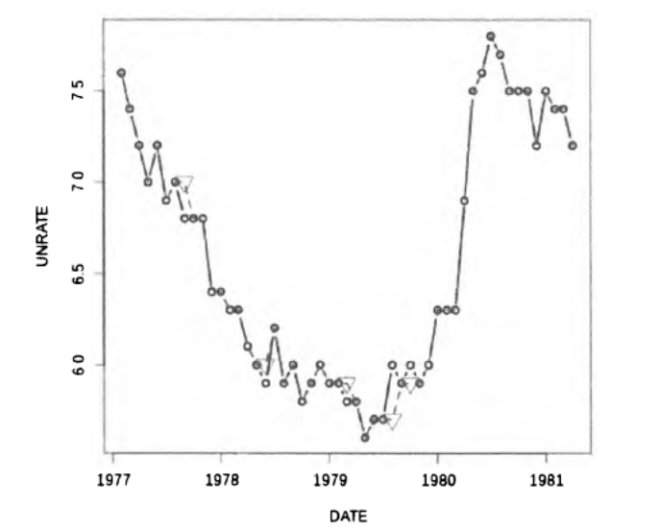
Рис. 26. сходный временной ряд (сплошная линия) и временной ряд, построенный методом восполнения пропущенных данных (пунктирная линия). Точки, полученные заменой предыдущими значениями, отмечены символами перевернутого треугольника.

Для более наглядного изучения полученного результата давайте построим сравнительные графики временных рядов, основанных на исходном и восполненном наборах значений. На них большинство значений должны совпадать абсолютно точно в силу общности их данных. На рис. 7 видно, что большинство точек данных полностью совпадает. На нем также показаны отдельные, разбросанные вокруг общей линии точки данных, но они не демонстрируют систематического смещения.
Замена следующим значением
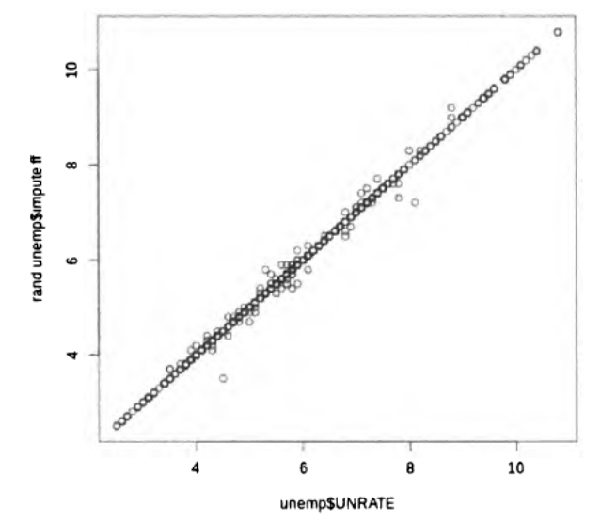
Подобно замене недостающих данных предыдущими значениями для восполнения отсутствующих точек данных можно выбрать обратное направление течения времени и использовать в их качестве следующие известные значения. Тем не менее такой подход — это своего рода упреждение, поэтому он справедлив только в случаях отказа от использования полученных наборов данных в прогнозировании ситуаций. Такой способ восполнения обусловливается исключительно предметной областью и целесообразностью заполнения данных в обратном, а не прямом направлении.
Рис. 7. График истинного уровня безработицы и временного ряда с восполненными значениями. Как видите, замена отсутствующих данных предыдущими точками не вносит систематических искажений в исходный набор данных.

В некоторых ситуациях замена пропущенного значения предыдущим является наилучшим способом восполнения отсутствующих данных, даже при доступности других, более совершенных методов. Например, в медицинских задачах пропущенное значение часто указывает на то, что врач не счел необходимым провести дополнительные измерения, вероятно, посчитав состояние пациента вполне ожидаемым.
В подобных медицинских исследованиях замена отсутствующего значения последним известным будет вполне обоснованной, поскольку она базируется на убеждении медицинского работника в ненадобности пересмотра последних измерений.
Метод замены пропущенного значения предыдущим обладает целым рядом преимуществ: он применяется к последовательным потокам данных, не требует каких бы то ни было вычислений и не вносит систематических искажений в набор значений. Вскоре мы рассмотрим наглядный пример.
Скользящее среднее
Восполнить данные можно по методу скользящего среднего или медианы. Этот метод во многом подобен методу замены отсутствующих значений предыдущими.
В обоих случаях будущие значения предсказываются по известным предыдущим значениям (восполнение можно рассматривать как специальную форму предсказания). Однако метод скользящего среднего основан на данных нескольких последних временных точек.
Существует много ситуаций, когда скользящее среднее лучше подходит для целевой задачи, чем замена пропущенного значения предыдущим. Например, если данные зашумлены и у вас есть основания полагать, что значение отдельной пропущенной точки данных очень близко к среднему уровню значений, то для его определения следует использовать метод скользящего среднего, а не замены предыдущим значением. При замене данных предыдущими значениями в них вносится случайный шум, тогда как усреднение позволяет частично от него избавиться.
Чтобы избежать упреждения, усреднение нужно выполнять исключительно для временных точек, предшествующих пропущенному значению. Следовательно, метод можно реализовать следующим образом.
## R
> ## Скользящее среднее без упреждения
> rand.unemp[, impute.rm.nolookahead := rollapply(c(NA, NA, UNRATE), 3,
> function(x) {
> if (!is.na (x[3])) x[3] else mean(x, na.rm = TRUE)
> })]
> bias.unemp[, impute.rm.nolookahead := rollapply(c(NA, NA, UNRATE), 3,
> function(x) {
> if (!is.na(x[3])) x[3] else mean(x, na.rm = TRUE)
> })]
Здесь отсутствующие значения представляются средними значениями всех предшествующих им значений (поскольку мы индексируем окончательное значение и используем это значение, чтобы определить, отсутствует ли оно и как его заменить).
Скользящее среднее не обязательно рассчитывается через среднее арифметическое предыдущих данных. Например, экспоненциально взвешенное скользящее среднее позволяет придать больший вес последним значениям и меньший вес — более отдаленным.
С другой стороны, среднее геометрическое лучше использовать во временных рядах, демонстрирующих сильную последовательную корреляцию или представленных последовательностью постоянно увеличивающихся значений.
При восполнении пропущенных данных методом скользящего среднего обязательно определитесь с тем, нужно ли принимать в расчет будущие значения, повышая риск возникновения упреждения. Если упреждение данным не грозит, то вычисление скользящего среднего лучше проводить как для прошлых, так и для будущих временных значений, максимально расширяя объем учитываемой информации и повышая точность прогнозирования значений. В подобных случаях нужно указывать диапазон или окно данных, рассматриваемых функцией rollapply() пакета zoo.
## R
> ## Скользящее среднее с упреждением
> rand.unemp[, complete.rm := rollapply(c(NA, UNRATE, NA), 3,
> function(x){
> if (!is.na(x[2]))
> x [2]
> else
> mean(x, na.rm = TRUE)
> })]
Как указывалось выше, вычисление скользящего среднего одновременно по данным прошлых и будущих временных точек прекрасно подходит при решении задач визуализации и сбора полных, непрерывных наборов данных, но оказывается несостоятельным при составлении прогнозов.
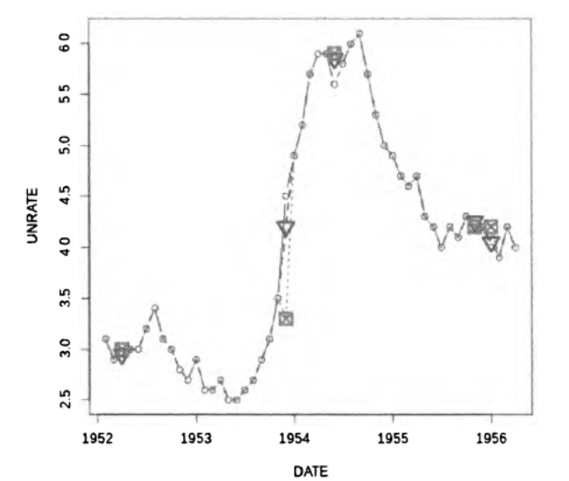
Результаты, полученные при вычислении скользящего среднего только по будущим значениям, а также расчета его одновременно по прошлым и будущим значениям, приведены на рис. 8.

Рис. 8. Точечной линией показан график временного ряда, восполненного по методу скользящего среднего без упреждения, а пунктирной линией — график временного ряда, данные которого восполнены по методу скользящего среднего с упреждением. Небольшими квадратиками обозначены восполненные без упреждения значения, а перевернутыми треугольниками — точки данных, полученные с упреждением.

Восполненный по методу скользящего среднего набор данных характеризуется низким уровнем дисперсии. Это необходимо учитывать при расчете точности вычислений, коэффициента детерминаций набора данных и других типов ошибок. Ваш расчет может привести к переоценке точности модели, что является частой проблемой, возникающей в ходе анализа временных рядов.
Подбор набора данных для восполнения недостающих значений
В процессе перекрестного анализа восполнение набора данных за счет включения в него отсутствующих точек, представленных средним или медианой, является общепринятой практикой. Хотя данный метод можно применять и по отношению к временным рядам, в большинстве случаев этого избегают. При вычислении среднего значения всего набора данных неизбежно учитывают будущие временные точки... а это упреждение!
Интерполяция
Интерполяция — это метод определения значений отсутствующих точек данных, основанный на геометрических ограничениях поведения данных. Например, в линейной интерполяции отсутствующие данные получаются в результате линейной аппроксимации известных соседних точек.
Наибольший интерес представляет линейная интерполяция, позволяя учитывать поведение системы во времени. Например, если известно, что система изменяется линейно во времени, то для аппроксимации отсутствующих данных лучше всего применять именно линейные зависимости. В байесовском понимании такой подход позволяет получать восполняемые значения с учетом априорных сведений о них.
Как и в случае скользящего среднего, интерполяция может основываться как на прошлых, так и на будущих значениях или учитывать только одно из направлений.
Остаются справедливыми стандартные предостережения: интерполяцию по будущим значениям стоит выполнять только в том случае, когда возникающее упреждение не оказывает заметного влияния на получаемый результат.
Ниже показано, как выполняется интерполяция данных с учетом прошлых и будущих временных точек (рис. 9).
## R
> ## Линейная интерполяция
> rand.unemp[, impute.li := na.approx(UNRATE) ]
> bias, unemp [, impute,li := na.approx(UNRATE) ]
>
> ## Полиномиальная интерполяция
> rand. unemp [, impute. sp : = na.spline (UNRATE) ]
> bias, unemp [, impute, sp := na.spline (UNRATE) ]
>
> use.idx = 90:120
> unemp [use.idx, plot(DATE, UNRATE, col = 1, type = ’b’)]
> rand.unemp[use. idx, lines(DATE, impute.li, col = 2, lwd = 2, lty = 2)]
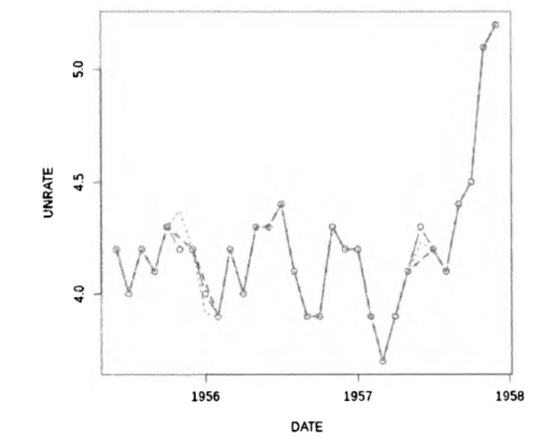
> rand.unemp[use.idx, lines(DATE, impute.sp, col = 3, lwd = 2, lty = 3)]

Рис. 9. Пунктирная линия соответствует линейной интерполяции, а точечная линия — сплайновой (полиномиальной)
Существует много ситуаций, в которых линейная (или сплайновая) интерполяция оказывается наиболее предпочтительным методом восполнения. Например, она будет справедливой в задачах исследования средней еженедельной температуры воздуха, имеющей тенденцию к повышению или понижению в зависимости от времени года, или ежегодных данных об объемах продаж быстро растущего предприятия. Если из года в год объем продаж предприятия увеличивается в одно и то же количество раз, то для восполнения отсутствующих данных лучше всего обратиться к линейной интерполяции. Иначе говоря, линейная интерполяция учитывает тенденции в данных, чего не скажешь об описанном выше методе скользящего среднего. В частности, если в данных просматривается тенденция к увеличению значения, то при использовании метода скользящего среднего восполняемые значения систематически недооценивались бы.
Однако учтите, что существует много ситуаций, в которых линейная (или сплайновая) интерполяция не находит достойного применения. Например, такому восполнению не подлежат пропущенные в наборе метеорологических данных сведения об осадках — изменение их количества происходит далеко не по линейному закону. Точно так при восполнении нескольких временных точек в наборе данных о суточном режиме сна нужно предельно настороженно отнестись к идее экстраполяции данных между двумя известными значениями. Например, одна из таких временных точек может относиться к бессонной ночи, а следующая — обозначать 30-минутную дремоту. Правильно оценить недостающие данные по ним будет крайне сложно.
Сравнение методов
Рассмотрев несколько различных методов восполнения, можно протестировать их на готовых наборах данных и сравнить полученные результаты.
Ранее мы создали два неполных набора данных, в одном из которых отсутствующие значения выбирались случайным образом, а в другом — в наиболее неудовлетворительных точках, соответствующих высокому уровню безработицы.
Сравнивая методы с позиции точности получаемых результатов, несложно заметить, что у них разные среднеквадратические ошибки.
## R
> sort(rand, unemp [ , lapply(.SD, function (x) mean((x - unemp$UNRATE)^2,
> na. rm = TRUE)),
> .SDcols = c("impute.ff", "impute.rm.lookahead",
> "impute.rm.nolookahead", "impute.li",
> "impute.sp")])
impute.li impute.rm.lookahead impute.sp impute.ff impute.rm.nolookahead
0.0017 0.0019 0.0021 0.0056 0.0080
> sort (bias, unemp [ , lapply(.SD, function (x) mean((x - unemp$UNRATE) ^2,
> na. rm = TRUE)) ,
> .SDcols = c("impute.ff", "impute.rm.lookahead",
> "impute.rm.nolookahead", "impute.li",
> " impute.sp") ])
impute.sp impute.li impute.rm.lookahead impute.rm.nolookahead impute.ff
0.0012 0.0013 0.0017 0.0030 0.0052
Помните, что во многих рассмотренных выше методах возникает упреждение. Единственные методы, в которых оно не наблюдается, — замены пропущенного значения предыдущим и скользящего среднего без упреждения (в отличие от скользящего среднего с упреждением). Совершенно неудивительно, что они обладают разными среднеквадратичными ошибками, а методы без упреждения не столь точны, как остальные.
Последние замечания
Выше рассмотрены простейшие и наиболее часто используемые методы восполнения отсутствующих данных временных рядов. Восполнение данных остается важной областью исследований дисциплины анализа данных. Чем важнее принимаемые решения, тем тщательнее нужно изучать возможные причины пропуска данных и последствия их восполнения. Ниже приведено несколько действенных советов по заполнению отсутствующих данных.
• Невозможно доказать, что в наборе отсутствуют действительно случайные данные, и тем более маловероятно, что их исключение из набора предопределяется естественными причинами.
• Иногда, но далеко не всегда, отсутствие отдельного измерения можно объяснить моделью. Широкие наборы данных со многими показателями — наилучшее средство для исследования закономерностей в пропущенных данных рассматриваемой модели. Тем не менее они не очень часто подвергаются анализу методами анализа временных рядов.
• Чтобы понять причины и масштабы неопределенности, вызванной восполнением набора данных отсутствующими значениями, необходимо проанализировать несколько сценариев и пообщаться с как можно большим количеством людей, вовлеченных в процесс сбора данных.
• Способ включения в набор недостающих данных должен учитывать их назначение.
Будьте предельно внимательны и постарайтесь избежать упреждения. В противном случае определите, насколько сильно упреждение влияет на точность получаемых результатов.
Понижение и повышение частоты дискретизации
Очень часто связанные временные ряды, полученные из разных источников данных, имеют неодинаковую частоту дискретизации. Это одна из многих причин, по которым вам придется изменять частоту дискретизации рядов данных, подвергаемых анализу. Разумеется, вы не можете изменить фактическую частоту сбора информации, но вам вполне по силам изменить частоту указания временных меток в исходном наборе. Такая операция называется понижением или повышением частоты дискретизации временных меток.
Нам уже доводилось сокращать временные данные в разделе “Получение набора временных рядов из таблиц”. Давайте еще раз рассмотрим эту задачу, но на этот раз предельно детально.
Понижение частоты дискретизации — это выбор подмножества данных, временные метки которых имеют меньшую частоту, чем в исходном временном ряду. Повышение частоты дискретизации позволяет получить наборы данных, которые якобы собирались чаще, чем на самом деле.
Понижение частоты дискретизации
Каждый раз, понижая частоту выборки данных, вы уменьшаете частоту дискретизации.
Чаще всего это делается в следующих случаях. Исходное разрешение данных слишком большое. Существует целый ряд причин, по которым высокая детализация данных не имеет смысла. Например, вы измеряете некий показатель чаще, чем того требует модель данных. Предположим, у вас есть набор данных о температуре воздуха, измеряемой каждую секунду. Исторический опыт (и здравый смысл) подсказывает, что измерения выполнялись слишком часто, и, скорее всего, набор данных включает слишком много повторяющейся информации, приводящей к дополнительной нагрузке на системы хранения и обработки данных. Более того, погрешность измерения может быть сопоставимой с посекундной вариацией температуры воздуха. В хранении чрезмерно больших и неинформативных наборов данных очень мало смысла. Уменьшение частоты дискретизации в таких наборах данных с регулярной выборкой сводится к выбору всех n-х элементов.
Выделение сезонных данных. Вместо того чтобы учитывать сезонность данных в общем временном ряду, образуйте частичный временной ряд, включающий данные только одного сезона. В следующем примере показан процесс понижения частоты дискретизации при образовании частичного временного ряда январских измерений, образованного из первоначального временного ряда ежемесячных данных. Как видите, теперь данные выбираются с годовой частотой.
## R
> unemp[seq.int(from = 1, to = nrow(unemp), by = 12)
DATE  1948- 01-01  1949- 01-01  1950- 01-01  1951- 01-01  1952- 01-01  1953- 01-01  1954- 01-01  1955- 01-01  1956- 01-01  1957- 01-01 | UNRATE  3.4  4.3  6.5  3.7  3.2  2.9  4.9  4.9  4.0  4.2

Сравнение с более низкочастотными данными. Уменьшить частоту дискретизации данных может понадобиться при сопоставлении их с данными с заметной меньшей частотой выборки. В подобных случаях данные сначала подвергаются агрегации и только затем из них удаляются определенные временные точки. Агрегация может заключаться в такой простой операции, как усреднение или суммирование, или же представлять более сложное действие, подобное вычислению взвешенного среднего, в котором измеряемая величина характеризуется другими весовыми значениями в разных временных точках. Ранее в наборе данных о добровольных взносах нам уже доводилось выполнять понедельное суммирование значений, поскольку именно такая общая сумма взносов представляет интерес для дальнейшего анализа.
Напротив, в наборах экономических данных интерес будут представлять среднегодовые значения. В следующем примере мы будем рассчитывать среднюю величину вместо скользящей средней, подчеркивая актуальность веса среднеарифметического, а не последнего годичного значения (обратите внимание на различия в восполнении данных). В процессе группировки даты приводятся к строковому формату — обработка значений года является прекрасным примером использования SQL-подобных команд для обработки временных рядов.
## R
> unemp[, mean (UNRATE), by = format(DATE, "%Y”)]
format  1948  1949  1950  1951  1952  1953  1954  1955  1956  1957 | VI  3.75  6.05  5.21  3.28  3.03  2.93  5.59  4.37  4.13  4.30

Повышение частоты дискретизации
Повышение частоты выборки — это намного больше, чем операция, обратная понижению частоты дискретизации. Такое преобразование имеет отдельный смысл: в реальном мире уменьшение частоты измерений воспринимается вполне естественно, а вот повышение частоты выборки без увеличения количества измерений представляется безосновательной попыткой получения готового результата.
Процитирую автора популярного пакета XTS, предназначенного для обработки временных рядов, языка R (https: //perma. cc/83E9-4N7 9).
Невозможно преобразовать ряд низкой периодичности в ряд более высокой периодичности — например, еженедельные данные в ежедневные или ежедневные данные в 5-минутные, — поскольку это потребует магии.
Однако существуют законные способы размечать данные с большей частотой, чем принято по умолчанию. Достаточно помнить об ограничениях, которые необходимо при этом учитывать. Помните, что вы всего лишь увеличиваете количество временных меток, а не пополняете ряд новыми данными.
Обсудим несколько ситуаций, когда повышение частоты дискретизации все же имеет здравый смысл.
Нерегулярные временные ряды. Одна из распространенных причин повышать частоту дискретизации заключается в необходимости получения регулярного ряда данных из нерегулярного временного ряда. Такое преобразование невозможно без увеличения частоты дискретизации, поскольку исходные данные конвертируются в данные, которые были собраны с заведомо большей частотой выборки. Если это ваш случай, то для повышения частоты дискретизации нужно воспользоваться функцией скользящего объединения языка R, как это делалось при заполнении отсутствующих значений экономического набора данных.
## R
> all. dates <- seq(from = unemp$DATE[1], to = tail(unemp$DATE, 1),
> by = "months")
> rand.unemp = rand.unemp[J(all.dates), roll=0]
Входные данные имеют разную частоту выборки. Иногда наряду с высокочастотными данными в модель нужно передать низкочастотную информацию, выровненную по частоте выборки исходных данных. Как и ранее, старайтесь избегать упреждения, но не забывайте, что, пока известные состояния остаются истинными и в данные не добавлены новые состояния, можно абсолютно безопасно увеличивать частоту выборки низкочастотных данных. Пусть нам абсолютно точно известно, что большинство вакантных рабочих мест появляется первого числа каждого месяца. Возникает соблазн использования значения месячного уровня безработицы, указанного в отчете, в качестве показателя всего месяца (это не будет упреждением, потому что уровень безработицы рассматривается неизменным в течение месяца).
## R
> daily.unemployment = unemp[J(all.dates), roll = 31]
> daily.unemployment
DATE UNRATE
1948-01-01 3.4
1948-01-02 3.4
1948-01-03 3.4
1948-01-04 3.4
1948-01-05 3.4
Понимание динамики изменения временных рядов. Располагая базовыми познаниями о временном поведении исследуемой величины, задачу увеличения частоты дискретизации можно свести к проблеме отсутствия данных. В этом случае к набору данных можно применять любые описанные ранее методы. Наиболее вероятным способом получения новых точек данных выступает интерполяция, но не забудьте убедиться в том, что выбранная модель данных полностью оправдывает такой выбор.
Как обсуждалось ранее, повышать или понижать частоту дискретизации может понадобиться даже в самом чистом наборе данных, поскольку эта операция выполняется почти всегда там, где приходится сравнивать показатели, изучаемые в разных временных масштабах. Примите к сведению, что пакет Pandas обладает невероятно удобной функцией увеличения и уменьшения частоты дискретизации — методом resample().
Сглаживание данных
Сглаживание данных выполняется по разным причинам, но чаще всего реальные временные ряды сглаживаются перед непосредственным анализом, особенно перед визуализацией, призванной наглядно проиллюстрировать историю их изменения. В этом разделе мы обсудим причины сглаживания данных, а также изучим наиболее распространенный метод сглаживания временных рядов — экспоненциальное сглаживание.
Цель сглаживания
Несмотря на то что обнаружение выбросов в данных является серьезной темой для рассмотрения, если у вас есть веские основания полагать, что данные требуют сглаживания, можете прибегнуть к методу скользящего среднего, чтобы исключить из набора резкие скачки показаний, ошибки измерения или и то, и другое вместе. Даже если скачки проявляются очень точно, они могут не относиться к измеряемой величине, а представлять ошибки измерительного оборудования.
В таких случаях данные нужно подвергнуть обязательному сглаживанию. Операция сглаживания данных тесно связана с задачей восполнения недостающих значений. Не удивительно, что в них обоих часто применяются одинаковые методы обработки данных. Например, вы можете сгладить данные по методу скользящего среднего как с упреждением, так и без него, — различие состоит только в выборе положения исследуемой точки относительно окна измерений, в котором рассчитывается сглаженное значение. Перед тем как приступить к сглаживанию данных, ответьте на ряд вопросов.
• Зачем нужно сглаживание? Сглаживание может служить ряду целей.
Подготовка данных
Необработанные данные не подходят для дальнейшей обработки? Например, вы можете знать, что слишком высокие значения маловероятны или нарушают определенные физические законы, но вам нужно обязательно учитывать их в дальнейшем анализе. Сглаживание — самое простое решение.
Получение данных признаков
На практике часто приходится строить выборки, извлекаемые из общих данных множественных характеристик людей, изображений или других объектов, которые включают значения всего нескольких признаков. Таким образом, полный набор данных сжимается до нескольких измерений, включая данные только отдельных характеристик. Генерация признаков особенно важна в машинном обучении.
Прогнозирование
Простейшей формой прогнозирования в некоторых процессах является операция возврата к среднему, которая основана на составлении прогнозов для сглаженных данных признаков.
Визуализация
Хотите выявить сигнал в том, что представляется зашумленной диаграммой рассеяния? Если хотите, то как вы собираетесь это сделать?
• Как сглаживание или отсутствие сглаживания влияет на получаемые результаты?
— Включаются ли в модель зашумленные и некоррелированные данные, и как сглаживание помогает бороться с ними?
— Необходимо ли сглаживать данные модели, описывающей реальное производство? Если да, то нужно воспользоваться методом сглаживания, который не приводит к упреждению.
— Рассматриваете ли вы некие общие принципы сглаживания или каждый раз подбираете метод по набору гиперпараметров? В последнем случае как удостовериться в том, что используемая форма перекрестной проверки не позволяет будущим данным оказывать влияние на получаемые результаты?
Что такое гиперпараметры
Термин гиперпараметры звучит устрашающе, но на практике это числа, которые используются для настройки или установки точности статистической модели или модели машинного обучения. Чтобы оптимизировать модель, необходимо протестировать ее на нескольких наборах гиперпараметров, которые часто подбираются по своего рода сетке значений. Поиск по сетке заключается в построении всех возможных комбинаций гиперпараметров в пространстве значений и проверке всех возможных комбинаций.
Например, представим, что изучаемый алгоритм принимает гиперпараметры А и Б, о которых известно, что разумное значение параметра А равно 0, 1 или 2, а у параметра Б оно представлено значением 0,7, 0,75 или 0,8. Тогда в нашем распоряжении находится сетка из девяти возможных комбинаций гиперпараметров — сочетание каждого возможного значения параметра А (их три) с каждым возможным значением параметра Б (их тоже три) предоставляет в общей сложности 3-3 = 9 возможностей. Как видите, настройка гиперпараметров может быть очень трудоемкой задачей.
Экспоненциальное сглаживание
При сглаживании данных обрабатывать все временные точки одинаково приходится крайне редко. В частности, относительно недавние данные могут быть более информативными, и в этом случае экспоненциальное сглаживание является наиболее приемлемым решением. В отличие от скользящего среднего, которое мы рассматривали ранее, где каждая точка, в которой отсутствовали данные, могла быть восполнена средним значением окружающих ее точек, экспоненциальное сглаживание более чувствительно ко времени и придает относительно недавним точкам больший вес, чем более отдаленным по времени. Таким образом, для данного окна измерений ближайший момент времени оказывается наиболее весомым, а вес точки, находящейся на большем временном удалении, уменьшается по экспоненциальному закону (отсюда и название метода).
Экспоненциальное сглаживание работает следующим образом. Для заданного периода времени t сглаженное значение ряда данных S_{t} определяется по такой формуле:
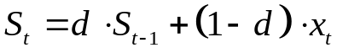
Давайте представим, как изменяется ситуация с переходом к другой временной точке. Сглаженное значение в момент времени t - 1 рассчитывается по аналогичной формуле:
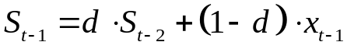
Подставив ее в исходную формулу, мы получим более сложное выражение вычисления сглаженного значения в момент времени t:
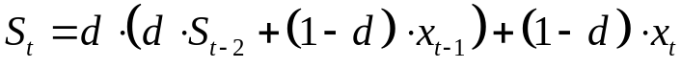.
Легко распознать в этой записи ряд вида
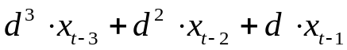
Фактически именно благодаря такой форме записи экспоненциальное скользящее среднее считается легко разрешимым методом. Более подробная информация широко доступна в Интернете и приведена в многочисленных учебниках (см. издания, упомянутые в конце данного раздела).
Принципы сглаживания данных будут проиллюстрированы на примере, написанном на Python, поскольку его пакет Pandas включает один из самых широких наборов функций сглаживания. Функции сглаживания также широко применяются в языке R — они представлены как в стандартной библиотеке, так и в сторонних пакетах, специально предназначенных для обработки временных рядов.
Хотя рассматриваемые ранее примеры основывались на данных об уровнях безработицы в США, в текущем примере будет использован совершенно другой набор данных, описывающий пассажирские авиаперевозки (восходит к Боксу и широко известной книге Дженкинса о временных рядах). Исходный набор данных представляет собой отчет о количестве пассажиров (тысяч человек), ежемесячно перевозимых авиакомпанией, представленный с помесячной разбивкой.
## Python
>>> air
Date Passengers
0 1949-01 112
1 1949-02 118
2 1949-03 132
3 1949-04 129
4 1949-05 121
5 1949-06 135
6 1949-07 148
7 1949-08 148
8 1949-09 136
9 1949-10 119
10 1949-11 104
Для сглаживания данных о количестве перевозимых пассажиров применяется функция ewma() пакета Pandas, в которой учитываются разные параметры затухания.
## Python
>>> air['Smooth.5'] = pd.ewma(air, alpha = .5).Passengers
>>> air['Smooth.9'] = pd.ewma(air, alpha = .9).Passengers
Легко заметить, что значение параметра alpha, определяющего коэффициент сглаживания, показывает, насколько сильно изменилось значение до его текущей величины по сравнению с вычисленным средним значением. Чем больше значение alpha, тем сильнее приближение к текущей величине. Заметьте, что функции сглаживания библиотеки Pandas принимают несколько параметров, подставляемых в одну и ту же расчетную формулу, но задающих несколько способов интерпретации экспоненциального скользящего среднего.1
## Python
>>> air
Date Passengers Smooth.5 Smooth.9
0 1949-01 112 112.000000 112.000000
1 1949-02 118 116.000000 117.454545
2 1949-03 132 125.142857 130.558559
3 1949-04 129 127.200000 129.155716
4 1949-05 121 124.000000 121.815498
5 1949-06 135 129.587302 133.681562
6 1949-07 148 138.866142 146.568157
7 1949-08 148 143.450980 147.856816
8 1949-09 136 139.718200 137.185682
9 1949-10 119 129.348974 120.818568
10 1949-11 104 116.668295 105.681857
Однако в случае данных с долгосрочным трендом простое экспоненциальное сглаживание не позволяет добиться хороших результатов в прогнозировании.
Сглаживание данных с ярко выраженным трендом, а также характеризующихся не только им, но и сезонностью, выполняется с помощью двух специальных экспоненциальных методов — Холта и Холта-Уинтерса.
Кроме того, существует много других не менее распространенных методов сглаживания. Например, фильтры Калмана сглаживают данные, представляя процессы временных рядов в виде комбинации динамических состояний и погрешностей измерения. Или LOESS (Locally Estimated Scatter Plot Smoothing — сглаживание диаграммы рассеяния методом локальной оценки) — это непараметрический метод локального сглаживания данных. Эти и другие методы представляют более сложные способы сглаживания, но характеризуются заметно более высокой вычислительной сложностью. Примечательно, что в методе фильтрации Калмана и LOESS учитываются как предыдущие, так и последующие значения.
Помните об этом, применяя эти методы в практических задачах — они точно не подойдут для прогнозирования временных рядов. Сглаживание является широко используемой формой прогнозирования, и вы можете использовать сглаженные временные ряды (полученные без упреждения) для проверки того, стоит ли применять более сложные методы для получения точного прогноза.
Выбор начальной точки сглаживания
Одна из важных причин использования функций экспоненциального сглаживания, включенных в пакет Pandas, заключается в сложности выбора точки начала сглаженного ряда. Пусть первая точка в ряду данных представлена значением 3, а вторая — значением 6. Также пусть коэффициент сглаживания (который определяет весовой вклад текущего значения в среднее значение) равен 0,7, тогда вторая сглаженная точка ряда рассчитывается как 3⋅0,7 +6⋅(1-0,7) = 3,9.
На самом деле это неправильный результат. А все потому, что при умножении первого значения (3) на коэффициент сглаживания (0,7) неявно предполагается, что число 3 включает весовые вклады всех предыдущих значений, уходящих в бесконечность, а не просто еще одну только что измеренную точку данных.
Следовательно, используемый нами коэффициент сглаживания приписывает значению 3 излишне большой весовой вклад относительно значения 6 так, если бы число 3 представляло очень длинный набор других значений, чего на самом деле не наблюдается.
Методика определения точной вычислительной формулы слишком сложна для такой короткой врезки, но вы можете поискать подробную информацию о ней в дополнительных источниках, приведенных в конце этой книги. На данный момент я ограничусь лишь общим замечанием о том, что числу 6 следует приписать несколько больший вес, а числу 3 — немного меньший, чем тот, который задан выше. По мере прохода по временному ряду старые значения будут более точно соответствовать фактическому коэффициенту дисконтирования 0,7.
Насколько быстро это будет проявляться, можно узнать из дополнительных источников, описанных в конце раздела.
Сезонные данные
Сезонность проявляется в данных как повторяющееся поведение, характеризуемое постоянной частотой. Такое поведение может описываться одновременно несколькими частотами. Например, человеческое поведение имеет выраженную дневную (завтрак, обед и ужин в одно и то же время каждый день), недельную (понедельник — день тяжелый) и годичную (Новый год — выходной) сезонности.
Физические системы также обладают заметной сезонностью, например Земля делает оборот вокруг Солнца за строго определенный период времени (год).
Распознавание и работа с сезонными данными является неотъемлемой частью процесса моделирования. С другой стороны, обработка сезонных данных выступает одной из форм очистки данных, как показано в докладе об уровне безработицы в США (https: //perma.cc/GX6J-QJG9). Действительно, многие правительственные статистические данные, в частности экономического характера, очищаются от сезонной составляющей перед публикацией в официальных источниках.
Чтобы увидеть, к чему приводит сглаживание сезонных данных, вернемся к рассмотрению привычного набора данных о количестве пассажиров, перевозимых авиакомпанией. Даже быстрое изучение данных наталкивает на мысль о том, что такие данные — сезонные. Чтобы убедиться в этом, достаточно построить правильный график.
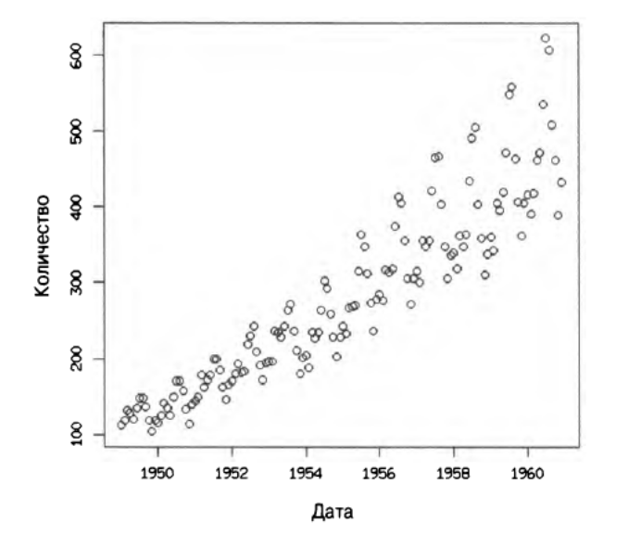
Обратите внимание на разницу между графиком, построенным с помощью стандартной функции языка R с настройками по умолчанию (точки данных обозначены кружочками; рис. 10), и им же, но полученным при передаче функции специального аргумента (точки данных соединены линиями; рис. 11).
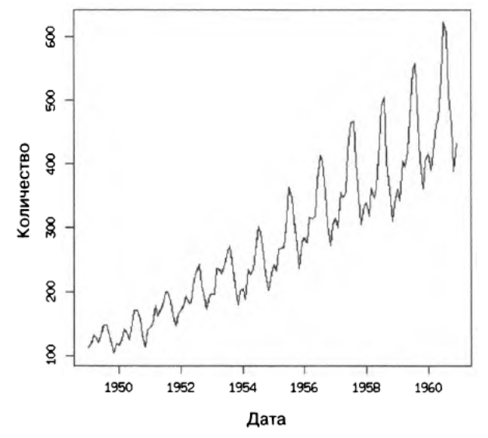
Рис. 10. Постоянно возрастающее среднее и большая дисперсия данных не позволяют рассмотреть сезонность изменения данных на диаграмме рассеяния

Рис. 11. Линейный график демонстрирует сезонность данных как нельзя лучше

Изучая график, построенный на языке R с настройками по умолчанию, вы вряд ли сможете обнаружить сезонную направленность в данных. Вне всякого сомнения, вы сделаете это после полного анализа данных, возможно, при построении графика автокорреляции (далее) или при проведении других исследований.
Люди — заложники привычек
Человеческую жизнь также можно описать сезонными поведенческими шаблонами разной периодичности (часовой, недельный, лето-зима и т.д.).
Диаграмма рассеяния действительно предоставляет определенную информацию в более понятной, чем линейный график, форме. В нашем случае на ней прекрасно просматривается постоянный рост дисперсии и среднего значения, представленных расширяющимся облаком точек данных, устремленным к правому верхнему углу области построения. Данные имеют выраженный тренд, поэтому, скорее всего, будут подвержены логарифмическому или разностному преобразованию в зависимости от требований избранной модели. Такие наборы данных также характеризуются тенденцией к постоянному росту дисперсии. Подробно о преобразовании сезонных данных в рамках выбранной модели мы поговорим в следующих разделах, посвященных непосредственно моделированию, и не будем больше возвращаться к этому вопросу в данном разделе.
Из линейного графика можно узнать не только о сезонности данных, но и о типе такой сезонности. На линейном графике четко просматривается не только сезонность изменений данных, но и мультипликативность этого эффекта.
По мере увеличения средних значений сезонные колебания (расстояние от пика до впадины) увеличиваются.
Исходные данные легко разложить на сезонную, трендовую и остаточную составляющие с помощью единственной команды языка R, как показано ниже.
## R
> plot(stl(AirPassengers, "periodic"))
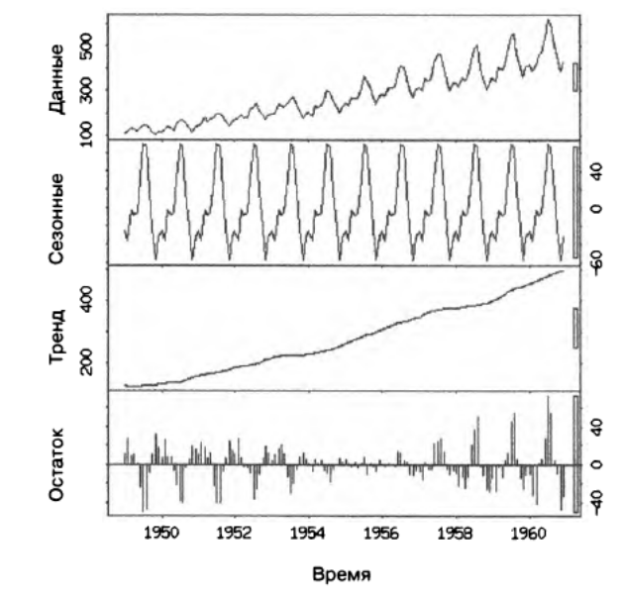
Полученный график предельно точно отражает исходные данные (рис. 12). Чтобы получить исходный ряд, достаточно объединить данные сезонной, трендовой и остаточной составляющих. Заметьте, что в данном разложении учитывается аддитивность, а не мультипликативность сезонных изменений данных, поскольку остаточная компонента вносит наибольший вклад в начале и конце временного ряда. Похоже на то, что график сезонной составляющей, показанный на рис. 12, отображает изменения не абсолютной, а средней сезонной дисперсии.

Рис. 12. Разложение исходного временного ряда на сезонную, трендовую и остаточную составляющие. Заметьте, что на осях у графиков откладываются совершенно разные величины. Также обратите внимание на серые столбцы у правого края каждого графика. Эти столбцы характеризуются одинаковым абсолютным размером (в единицах измерения соответствующих осей у) и указывают на различия в масштабировании отдельных составляющих
Чтобы получить базовое представление о том, как выполняется такое разложение, обратимся к официальной документации языка R. Сезонная составляющая выделяется с помощью функции LOESS, сглаживающей сезонные подряды данных (ряд значений для января...). При установке параметра s.window = "periodic" сглаживание заменяется операцией вычисления среднего значения. Для нахождения тренда сезонная составляющая удаляется, а оставшиеся данные сглаживаются. Из сезонной составляющей удаляется общий уровень, а полученный остаток добавляется к трендовой составляющей.
Этот процесс повторяется несколько раз. Остаточный ряд данных представлен значениями, полученными при вычитании сезонных и трендовых компонент из исходных данных.
Упомянутая выше функция LOESS реализует необычайно сложный вычислительный метод сглаживания точек данных, основанный на динамическом изменении положения измерительного окна при определении сглаженного значения каждой точки данных. (Я надеюсь, вы осознаете высокую вероятность возникновения упреждения при использовании этой функции!)
Сезонные и циклические данные
Сезонные временные ряды — это временные ряды, в которых поведение данных повторяется в течение фиксированного периода времени. Существует несколько типов сезонности, характеризующихся разными периодами измерения данных, таких как 24-часовая (суточная) сезонность или 12-месячная (годичная) сезонность, которые проявляются в большинстве временных рядов, описывающих человеческое поведение.
Циклические временные ряды также описывают повторяющееся поведение, но переменной периодичности. Типичным примером будет циклическая финансовая активность, включающая периоды роста и спада фондового рынка, которые имеют неопределенную продолжительность. Точно так же циклическое, но не сезонное поведение демонстрируют вулканы. Мы умеем прогнозировать приблизительные периоды их активности, но не очень точно, и они постоянно изменяются с течением времени.
Часовые пояса
Часовые пояса — обременительный, трудноразрешимый и неустранимый фактор, который приходится учитывать в ходе анализа временных рядов. Вот почему вы никогда не должны использовать собственное решение. С момента изобретения часовые пояса только то и делают, что усложняют обработку временных данных, а с появлением персональных компьютеров таких сложностей стало несравнимо больше. На то существует много причин.
• Положение часовых поясов определяется политическими и социальными факторами.
• Не существует единого способа передачи информации о часовом поясе между разными языками программирования или по протоколу HTTP.
• Не существует единого протокола именования часовых поясов или определения даты начала и окончания перехода на летнее время.
• Переход на летнее время в некоторых часовых поясах иногда происходит дважды в год!
Большинство языков программирования получают информацию о часовом поясе от операционной системы. К сожалению, встроенная функция автоматического определения даты и времени в языке Python, datetime.now(), не возвращает временною метку, учитывающую часовой пояс. Отчасти это сделано преднамеренно.
Некоторые решения, принятые в стандартной библиотеке, поддерживают запрет на обработку информации о часовом поясе, относящейся к модулю datetime (такая информация изменяется очень часто), и объекты datetime как с включенной информацией о часовом поясе, так и без нее. При этом сравнение объектов времени с данными часового пояса и без них вызовет ошибку ТуреЕггог.
Некоторые исследователи утверждают, что большинство программных библиотек Python написаны в предположении, что tzinfo == None. Несмотря на недоказуемость, скорее всего, это действительно так. Многие также сообщают о сложностях сериализации объектов, снабженных временными метками с указанием часового пояса, поэтому, если вы планируете подвергать ей свои данные, заранее удостоверьтесь в справедливости или невозможности выполнения этой операции.
Давайте посмотрим, как обрабатываются данные часовых поясов в языке Python. Чаще всего для этой цели применяются инструменты библиотек datetime, pytz и dateutil. Кроме того, многие удобные функции управления объектами с данными о часовых поясах содержатся в библиотеке Pandas — они основаны на средствах последних двух библиотек.
Ниже рассмотрены только наиболее важные функции управления данными часовых поясов.
Во-первых, примите к сведению, что функция now() модуля datetime не предоставляет информацию о часовом поясе, хотя и учитывает его при определении (правильного) времени. Также обратите внимание на различия в данных, возвращаемых функциями now() и utcnow().
## Python
>> datetime.datetime.utcnow()
datetime.datetime(2018, 5, 31, 14, 49, 43, 187680)
>> datetime.datetime.now()
datetime.datetime(2018, 5, 31, 10, 49, 59, 984947)
>> # Компьютер не возвращает время в формате UTC,
>> # хотя часовой пояс не указан
>> datetime.datetime.now (datetime. timezone.utc)
datetime.datetime(2018, 5, 31, 14, 51, 35, 601355,
tzinfo=datetime.timezone.utc)
Чтобы получить правильный результат, достаточно перейти к формату с указанием часового пояса, но это нестандартное поведение. Для управления часовыми поясами в языке Python создается объект часового пояса, например western, представляющий тихоокеанский часовой пояс США.
Вы можете установить такие параметры, как коэффициент сглаживания, полупериод, интервал или центр масс. Подробности приведены в официальной документации (https: / /perma. cc/4265-4U8L).
## Python
>> western = pytz.timezone('US/Pacific')
>> western.zone
'US/Pacific’
Впоследствии такие объекты применяются для преобразования часового пояса в данные с помощью функции localize().
## Python
>> ## API предоставляет два способа вычисления времени с учетом
>> ## часового пояса - "локализацию" и приведение времени к формату
>> ## другого часового пояса,
>> # В нашем случае выполняется "локализация"
»> loc_dt = western.localize(datetime.datetime(2018, 5, 15z 12, 34, 0))
datetime.datetime(2018, 5, 15, 12, 34,
tzinfo=<DstTzInfo 'US/Pacific' PDT-1 day, 17:00:00 DST>)
Однако не забывайте, что передача часового пояса непосредственно в конструктор datetime() часто приводит к совершенно неожиданному результату.
## Python
>> london_tz = pytz.timezone(' Europe/London')
>> london_dt = loc_dt.astimezone(london_tz)
>> london_dt
datetime.datetime(2018, 5, 15, 20, 34,
tzinfo=<DstTzInfo 'Europe/London' BST+1:00:00 DST>)
>> f = '%Y-%m-%d %H:%M:%S %Z%z'
>> datetime.datetime (2018, 5, 12, 12, 15, 0,
tzinfo = london_tz).strftime(f)
'2018-05-12 12:15:00 LMT-0001'
>> ## Как подчеркивается в документации к модулю pytz,
>> ## задание параметра tzinfo в функции инициализации
>> ## datetime.datetime не всегда приводит к получению желаемого
>> ## результата, как в случае г. Лондона.
>> ## Согласно документации к библиотеке pytz, метод работает только
>> ## в данных с часовыми поясами без перехода на летнее время
Это важно учитывать, например, при вычислении разницы между двумя моментами времени. Первый пример из следующих трех описывает поведение программы в случае сбоя.
## Python
>> # Как правило, данные времени хранятся в формате UTC
>> # и преобразовываются в другие форматы только при выводе
>> # для изучения людьми. Кроме того, к часовым поясам часто
>> # применяются арифметические операции
>> event1 = datetime.datetime(2018, 5, 12, 12, 15, 0,
tzinfo = london_tz)
>> event2 = datetime.datetime (2018, 5, 13, 9, 15, 0,
tzinfo = western)
>> event2 - eventl
>> ## Разница между моментами времени определяется неправильно,
>> ## поскольку часовые пояса помечены не так, как нужно
>> eventl = london_tz.localize(
datetime.datetime(2018, 5, 12, 12, 15, 0))
>> event2 = western.localize(
datetime.datetime(2018, 5, 13, 9, 15, 0))
>> event2 – event1
>> event1 = london_tz.localize(
(datetime.datetime(2018, 5, 12, 12, 15, 0)) ) .
astimezone(datetime.timezone.utc)
>> event2 = western.localize(
datetime.datetime(2018, 5, 13, 9, 15, 0)).
astimezone(datetime.timezone.utc)
>> event2 – event1
Библиотека pytz включает списки наиболее распространенных часовых поясов и часовых поясов разных стран мира.
## Python
## Ознакомьтесь основными часовыми поясами pytz.common_timezones
>> pytz.common_timezones
(длинный список...)
## или часовыми поясами стран мира
>> pytz.country_timezones('RU*)
['Europe/Kaliningrad', 'Europe/Moscow', 'Europe/Simferopol',
'Europe/Volgograd', ’Europe/Kirov’, ’Europe/Astrakhan',
'Europe/Saratov’, 'Europe/Ulyanovsk’, ’Europe/Samara',
' Asia/Yekaterinburg', 1 Asia/Omsk ', ' Asia/Novosibirsk ',
' Asia/Barnaul ’, ’ Asia/Tomsk', ’ Asia/Novokuznetsk',
' Asia/Krasnoyarsk•, ' Asia/Irkutsk’, ' Asia/Chita’,
' Asia/Yakutsk', ' Asia/Khandyga', ' Asia/Vladivostok',
'Asia/Ust-Nera', 'Asia/Magadan’, 'Asia/Sakhalin',
' Asia/Srednekolymsk ', ' Asia/Kamchatka ', ' Asia/Anadyr' ]
>>
>> pytz.country_timezones(' fr')
>> ['Europe/Paris ' ] ]
Особенно проблематичным является вопрос учета летнего времени. Некоторые используемые человечеством форматы времени учитываются компьютером дважды (возврат к “зимнему” времени осенью), тогда как другие вообще не учитываются (перевод времени вперед весной).
## Python
>> ## Часовые пояса
>> ambig_time = western.localize(
datetime.datetime(2002, 10, 27, 1, 30, 00)).
astimezone(datetime.timezone.utc)
>> ambig_time_earlier = ambig_time - datetime.timedelta(hours=1)
>> ambig_time_later = ambig_time + datetime.timedelta(hours=1)
>> ambig_time_earlier.astimezone(western)
>> ambig_time. astimezone (western)
>> ambig_time_later .astimezone (western)
>> # Вывод результатов
datetime.datetime(2002, 10, 27, 1, 30,
tzinfo=<DstTzInfo ’US/Pacific' PDT-1 day, 17:00:00 DST>)
datetime.datetime(2002, 10, 27, 1, 30,
tzinfo=<DstTzInfo ’US/Pacific* PST-1 day, 16:00:00 STD>)
datetime.datetime(2002, 10, 27, 2, 30,
tzinfo=<DstTzInfo ’US/Pacific’ PST-1 day, 16:00:00 STD>)
>> # Последние две временные метки идентичны - это недопустимо!
>> ## В данном случае необходимо использовать параметр is_dst, чтобы
>> ## обозначить переход на летнее время
>> ambig_time = western.localize(
datetime.datetime(2002, 10, 27, 1, 30, 00), is_dst = True),
astimezone(datetime.timezone.utc)
>> ambig__time_earlier = ambig_time - datetime. timedelta (hours=1
>> ambig_time_later = ambig_time + datetime.timedelta(hours=1)
>> ambig_time_earlier.astimezone(western)
>> ambig_time.astimezone (western)
>> ambig_time_later.astimezone(western)
## Повторяющиеся временные метки отсутствуют, по крайней мере
## до момента учета смещения относительно UTC
datetime.datetime(2002, 10, 27, 0, 30,
tzinfo=<DstTzInfo 'US/Pacific' PDT-1 day, 17:00:00 DST>)
datetime.datetime(2002, 10, 27, 1, 30,
tzinfo=<DstTzInfo 'US/Pacific' PDT-1 day, 17:00:00 DST>)
datetime.datetime(2002, 10, 27, 1, 30,
tzinfo=<DstTz!nfo 'US/Pacific' PST-1 day, 16:00:00 STD>)
Трудности учета часового пояса могут не касаться решаемых вами задач, поэтому полезность приведенных выше сведений будет зависеть от характера обрабатываемых данных. Безусловно, существуют ситуации, в которых ошибка равнозначна катастрофе (скажем, экипажу дальномагистрального авиалайнера, который совершает рейс, проходящий временную точку перехода на летнее время, будет крайне неприятно осознавать, что в переданном прогнозе погоды такое событие никак не учитывается).
Предотвращение упреждения
Упреждение включается в процесс моделирования очень легко, особенно с помощью векторизованных интерфейсов функциональной обработки данных, написанных на языках R и Python. Достаточно сместить рассматриваемое значение в неправильном временном направлении, сместить его дальше или ближе, чем необходимо, или получить не совсем “честные” результаты неким иным способом, предполагающим принятие в расчет информации, которая стала доступной раньше, чем должна учитываться моделью данных.
К сожалению, не существует единого критерия, позволяющего однозначно обнаруживать упреждения, — в конце концов, все усилия по анализу временных рядов сводятся к моделированию неизвестных ситуаций. В детерминированных системах, подчиняющихся строго заданным динамическим законам, отличить очень хорошую модель от модели с упреждением очень трудно — до тех пор, пока модель не будет запущена в обработку, вы не поймете, что в ней отсутствуют данные или получаемые результаты не отражают того, что наблюдалось во время обучения.
Лучший способ предотвратить неприятные ситуации — постоянно быть бдительным. Всякий раз, перемещая во времени, сглаживая, восполняя данные и повышая частоту их дискретизации, спрашивайте себя, знаете ли вы заранее что-либо о рассматриваемом моменте времени. Не забывайте, что работаете не столько с временными точками, сколько с временными диапазонами. Вам нужно научиться определять действительные временные задержки между рассматриваемыми событиями и моментами времени получения данных об этом событии.
Например, если ваша организация занимается еженедельным скреппингом Twitter с целью сбора данных о потребительских настроениях, то вам необходимо принимать в расчет такую периодичность при построении наборов данных для обучения и тестирования. Аналогично, если вы переобучаете модели не чаще раза в месяц, обязательно выясните, какие временные модели должны применяться к собранным наборам данным. Например, вы не можете обучить модель на июльских данных, а затем протестировать ее на июльских данных, потому что в реальной ситуации вы не сможете обучить эту модель вовремя, поскольку обучение отнимает много времени.
Ниже приведен список замечаний, призванных помочь в получении правильных наборов данных. Принимайте их к сведению как при построении модели данных, так и при последующем ее анализе.
• При сглаживании или восполнении отсутствующих данных обязательно выясните, как именно выполняется целевая операция — не приводит ли она к упреждению. И не только выясните, но и проверьте — всесторонне протестируйте ее, как мы делали это ранее, на разных наборах данных и внимательно изучите полученные восполненные и сглаженные временные ряды. Можно ли считать, что они лишены упреждения? Если нельзя, будет ли оправданным их практическое использование?
• Постройте весь процесс на основе небольшого набора данных (объекта data.table, состоящего из нескольких строк, или нескольких записей с небольшим количеством временных точек в любом другом формате).
• Проведите выборочные проверки на каждом этапе и выясните, не была ли перенесена важная информация в неподходящее для нее место.
• Определите задержку получения каждого типа данных относительно собственной временной метки. Например, если временная метка указывает время измерения данных, а не их загрузки на сервер, обязательно учтите это в последующем анализе. Разные столбцы одного фрейма данных могут характеризоваться разными задержками. Чтобы решить эту проблему, можете либо выровнять задержки отдельно в каждом фрейме данных, либо (лучше и более практично) положиться на самую большую задержку, применив ее сразу ко всем данным. Несмотря на то что чрезмерное упрощение модели не сулит ничего хорошего, столь радикальный шаг послужит хорошей отправной точкой на пути к пошаговой отмене ограничений!
• Проверяйте данные на наличие ошибок учета времени и выполняйте перекрестные проверки. Этот метод будет обсуждаться далее, но помните, что рандомизация обучающих наборов и наборов для тестирования в случае временных рядов не работает должным образом. Будущая информация не должна использоваться в моделях, основанных на данных из прошлого.
• Преднамеренно внесите упреждение в модель и проследите за ее поведением. Протестируйте модель на упреждении разных уровней сложности, чтобы получить представление о его влиянии на точность получаемых результатов. Определившись с точностью модели, вы сможете понять, как она будет вести себя в реальных условиях — лишенная каких бы то ни было будущих данных. Помните, что многие задачи анализа временных рядов чрезвычайно сложны для решения, и модель с упреждением может казаться великолепным инструментом до тех пор, пока вы не поймете, что имеете дело с набором сильно зашумленных данных или данных с низким уровнем сигнала.
• Понемногу выделяйте признаки, особенно подлежащие дальнейшей обработке. Один из симптомов упреждения проявляется в том, что какой-то признак оказывается неожиданно хорошим, и тому нет достойного объяснения.
В первых строках списка причин такого поведения должно значиться: «упреждение».
Обработка и очистка данных, снабженных временными метками, может быть утомительным и скрупулезным занятием. Наибольшую опасность, подстерегающую вас при очистке и обработке данных, представляет упреждение! Оно допустимо только в случаях умышленного включения в модель будущих данных, но такие ситуации встречаются очень редко.
Дополнительные источники
• Недостающие данные
Steffen Moritz et al., “Comparison of Different Methods for Univariate Time Series Imputation in R,” unpublished research paper, October 13, 2015, https: //perma.cc/M4LJ-2DFB
В этом подробном отчете за 2015 год рассмотрены актуальные методы восполнения одномерных временных рядов. В отдельную категорию задач выделены однофакторные временные ряды, поскольку многие современные методы их восполнения основаны на изучении распределения ковариат, недоступных в одномерных временных рядах. В статье описаны преимущества использования и производительность основных пакетов R, а также эмпирические результаты исследований, полученные на различных наборах данных.
James Honaker and Gary King, “What to Do About Missing Values in Time-Series Cross-Section Data,” American Journal of Political Science 54, no. 2 (2010): 561- 81, https://perma.cc/ 8 ZLG-SMSX
Здесь рассматриваются методологические рекомендации по обработке пропущенных данных во временных рядах с широкими наборами ковариат.
Leo Belzile, “Notes on Irregular Time Series and Missing Values,” n.d. https: //perma.cc/8LHP-92FP
Автор работы рассматривает задачи восполнения недостающих данных на примере нерегулярных наборов данных и приводит обзор наиболее популярных пакетов R.
• Часовые пояса
Тот Scott, The Problem with Time & Timezones, Computerphile video, December 30, 2013, https: //oreil. ly/iKHkp
В этом 10-минутном видео на YouTube, насчитывающем более 1,5 миллиона
просмотров, изложены основные трудности принятия в расчет часовых поясов при обработке временных данных, особенно в контексте веб-приложений.
Wikipedia, “Time Zone,” https: //perma. сс/J6PB-232C
Короткая захватывающая история об истории учета времени человечеством до начала прошлого столетия и о потребности в координировании мирового времени по мере развития технологий (начиная с эпохи паровых двигателей). Здесь также приведено несколько забавных карт часовых поясов.
Declan Butler, “GPS Glitch Threatens Thousands of Scientific Instruments,"Nature, April 3, 2019, https://perma.cc/RPT6-AQBC
Статья не имеет непосредственного отношения к часовым поясам, но описывает общие трудности снабжения данных временными метками. В ней рассмотрена одна из последних проблем такого рода, причиной которой стал сбой в системе глобального позиционирования. Система снабжала данные временными метками, номер недели в которых представлялся двоичными 10-значными номерами с началом отсчета 6 января 1980 года. Такая учетная система охватывает только 1024 недели (2 в степени 10). Во второй раз предел был превышен в апреле 2019 года. Устройства, которые были не способны обходить такое ограничение, сбрасывались в начальную точку отсчета и генерировали неверные операционные и научные данные. В статье описываются основные трудности регистрации временных рядов научным оборудованием, исходно не рассчитанным на передачу данных в ограниченных временных форматах.
• Сглаженные и сезонные данные
Rob J. Hyndman and George Athanasopoulos, “Exponential Smoothing," in Forecasting: Principles and Practices, 2nd ed, (Melbourne: OTexts, 2018), https: //perma.cc/UX4K-2V5N
В этой обзорной статье к академическому учебнику Хиндмана и Афанасопулоса рассматриваются основные методы экспоненциального сглаживания временных рядов, приведена их классификация и описаны расширения экспоненциального сглаживания в приложениях прогнозирования.
David Owen, “The Correct Way to Start an Exponential Moving Average," Forward Motion blog, January 31, 2017, https://perma.cc/ZPJ4-DJJK
Как подчеркивалось ранее в одном из замечаний, экспоненциальное скользящее среднее вычисляется относительно просто, если абстрагироваться от проблематики выбора начальной точки. Нам нужно убедиться в том, что в скользящем среднем учитывается новая информация — при его вычислении должен рассматриваться как можно более полный временной диапазон сбора данных. Если мы не будем принимать во внимание это обстоятельство, то в последующих вычислениях получим скользящее среднее, отражающее “бесконечность” предыдущего набора точек данных и недооценивающее новую информацию. Подробнее об этом и о правильных вычислительных решениях можно узнать в этом блоге.
Дополнительные источники
Avner Abrami, Aleksandr Arovkin, and Younghun Kim, “Time Series Using Exponential Smoothing Cells,” unpublished research paper, last revised September 29, 2017, https://perma.cc/2JRX-K2JZ
Это написанная простым языком статья об анализе временных рядов, в которой описывается идея применения простого экспоненциального сглаживания для получения “ячеек экспоненциального сглаживания”.
• Анализ функциональных данных
Jane-Ling Wang, Jeng-Min Chiou, and Hans-Georg Muller, “Review of Functional Data Analysis,” Annual Reviews of Statistics and its Application, 2015, https: //perma.cc/3DNT-J9EZ
В этой статье, посвященной статистическим вычислениям, приведен краткий обзор наиболее важных математических методов анализа функциональных данных. В ней также рассматриваются популярные инструменты визуализации получаемых результатов.
Shahid Ullah and Caroline F. Finch, “Applications of Functional Data Analysis:
A Systematic Review,” ВМС Medical Research Methodologyv, 13, no. 43 (2013),
https://perma.cc/VGK5-ZEUX
В этом обзоре применяется междисциплинарный подход к исследованию недавно опубликованных функциональных данных, подвергнутых предварительному анализу. Авторы утверждают, что методы анализа функциональных данных имеют гораздо более широкое применение, чем принято считать, и приводят аргументы в пользу того, что биологические и медицинские науки могли бы выиграть от более широкого использования таких методов при изучении собираемых ими временных рядов.

